2020年全国职业院校评估

工
作
手
册

2020年6月

2020年全国职业院校评估
各省和参评院校工作步骤

步骤 | 省级部门 | 参评院校
系统登录 | 6月20日前，各省联络员将通过邮件接收到省级账号和密码，随后登录http://wj.cnsaes.org.cn/admin，下载本省参评院校账号和密码，并负责发放至各参评院校，同时督促各院校于6月30日前完成首次登录。 | 6月30日前，在收到省级部门发放的院校账号和密码后，登录http://wj.cnsaes.org.cn/admin，下载本校数据表填报账号和问卷填答账号（详见手册P62）。
信息采集 | 8月31日前，督促各校按时完成数据表填报和问卷填答工作，并及时对学校上报数据的准确性、合理性进行审核。 | 1.数据表填报。8月31日前，完成中、高职各3张数据表填报。  2.问卷填答。8月31日前，根据抽样方案（详见手册P63）认真完成问卷填答。
报告撰写 | 11月30日前，完成中职和高职两个省级评估报告，并将两份报告以函件形式报国务院督导办（详见P61）。 | 10月30日前，高职院校完成自评报告，并在本校门户网站发布。中职学校无需撰写自评报告。

目 录

第一部分 国务院教育督导委员会办公室文件 1
关于开展2020年全国职业院校评估工作的通知 1
中等职业学校办学能力评估暂行办法 5
高等职业院校适应社会需求能力评估暂行办法 13
第二部分评估数据表及相关说明 23
一、中等职业学校办学能力评估数据表与采集项说明 23
（一）总体说明 23
（二）数据表与采集项说明 24
表1 中等职业学校基本情况表 24
表2 中等职业学校师生情况表 31
表3 中等职业学校专业情况表 36
二、高等职业院校适应社会需求能力评估数据表与采集项说明 41
（一）总体说明 41
（二）数据表与采集项说明 42
表1 高等职业院校基本情况表 42
表2 高等职业院校师生情况表 51
表3 高等职业院校专业情况表 56
三、评估报告撰写说明 61
第三部分 数据采集操作指南 62
一、数据采集实施总体安排 62
二、采集系统操作指南 65
（一）控制台 65
1.国家级控制台 65
2.省级控制台 68
3.校级控制台 73
（二）数据表填报 77
1.中等职业学校数据表操作指南 78
2.高等职业学校数据表操作指南 84
（三）问卷填答 91
1.中等职业学校校长问卷操作指南 91
2.中等职业学校学生问卷操作指南 95
3.中等职业学校教师问卷操作指南 99
4.高等职业学校校长问卷操作指南 103
5.高等职业学校学生问卷操作指南 107
6.高等职业学校教师问卷操作指南 111
三、咨询与服务 115

第一部分 国务院教育督导委员会办公室文件

关于开展2018年全国职业院校评估工作的通知
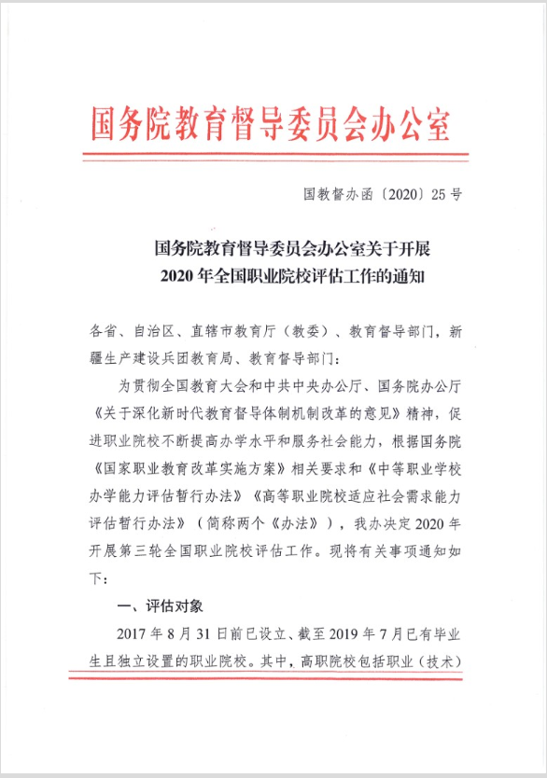
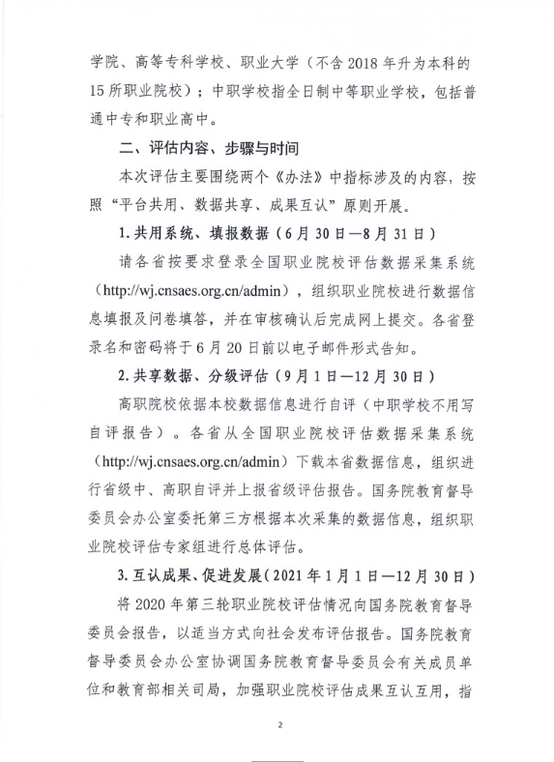

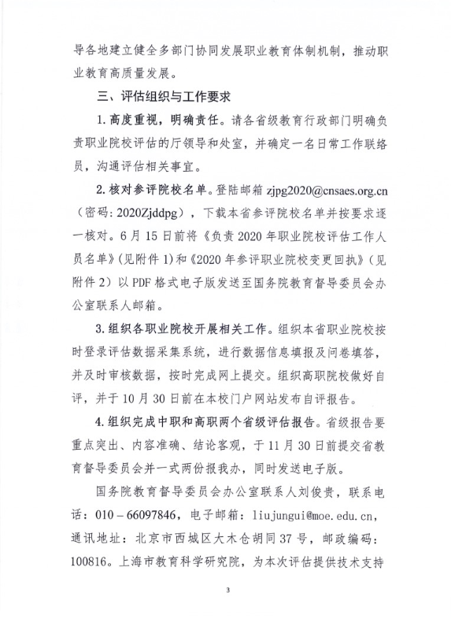



中等职业学校办学能力评估暂行办法

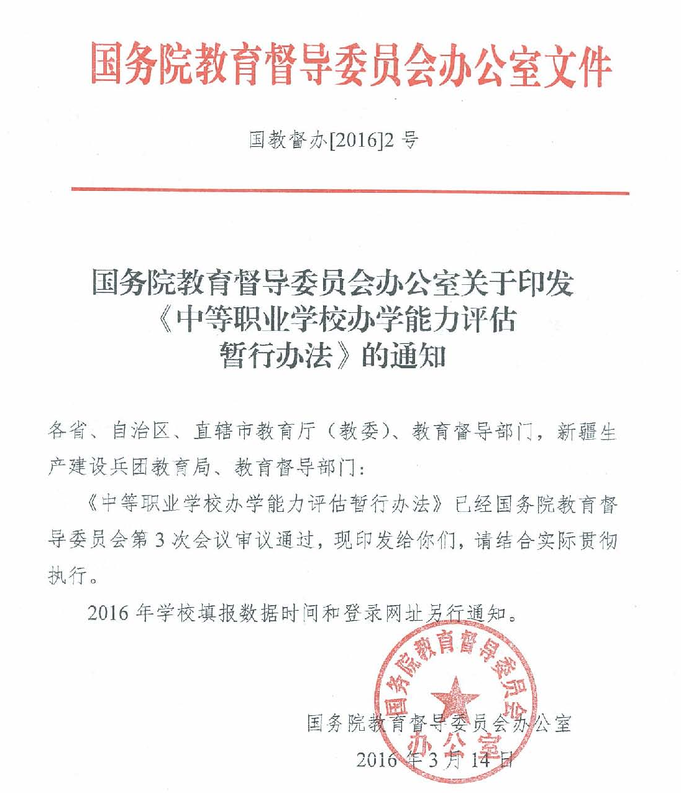
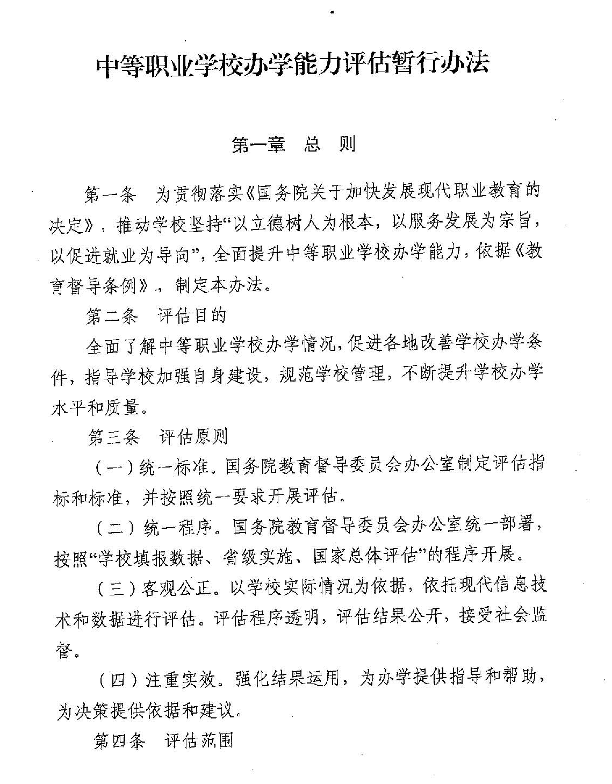
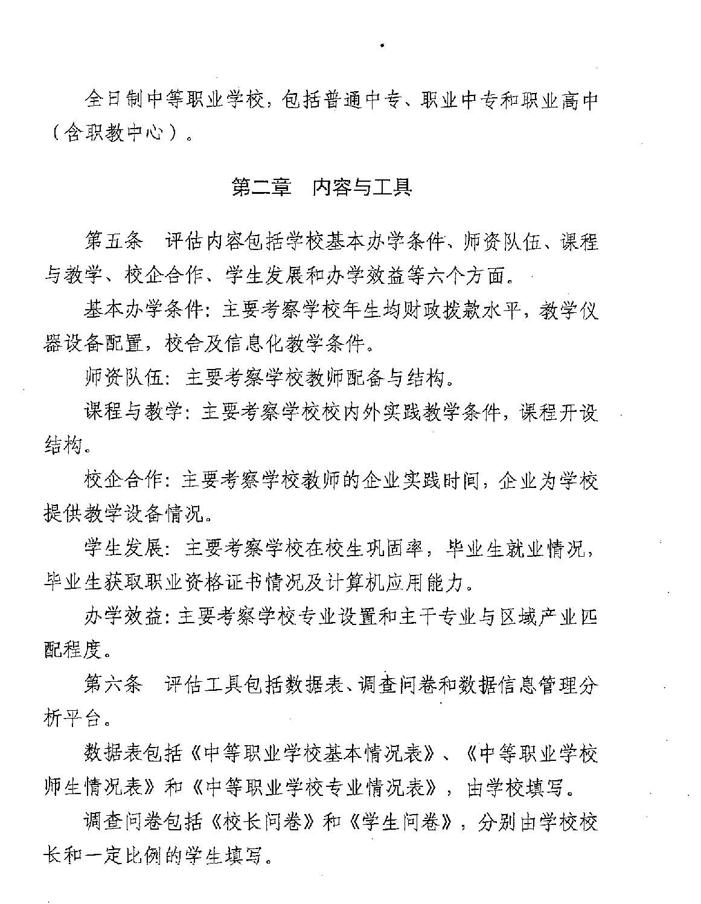
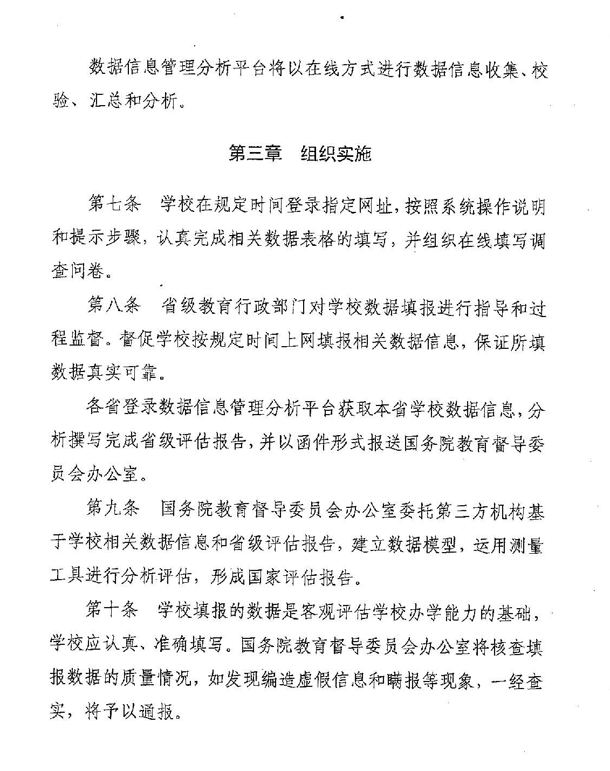
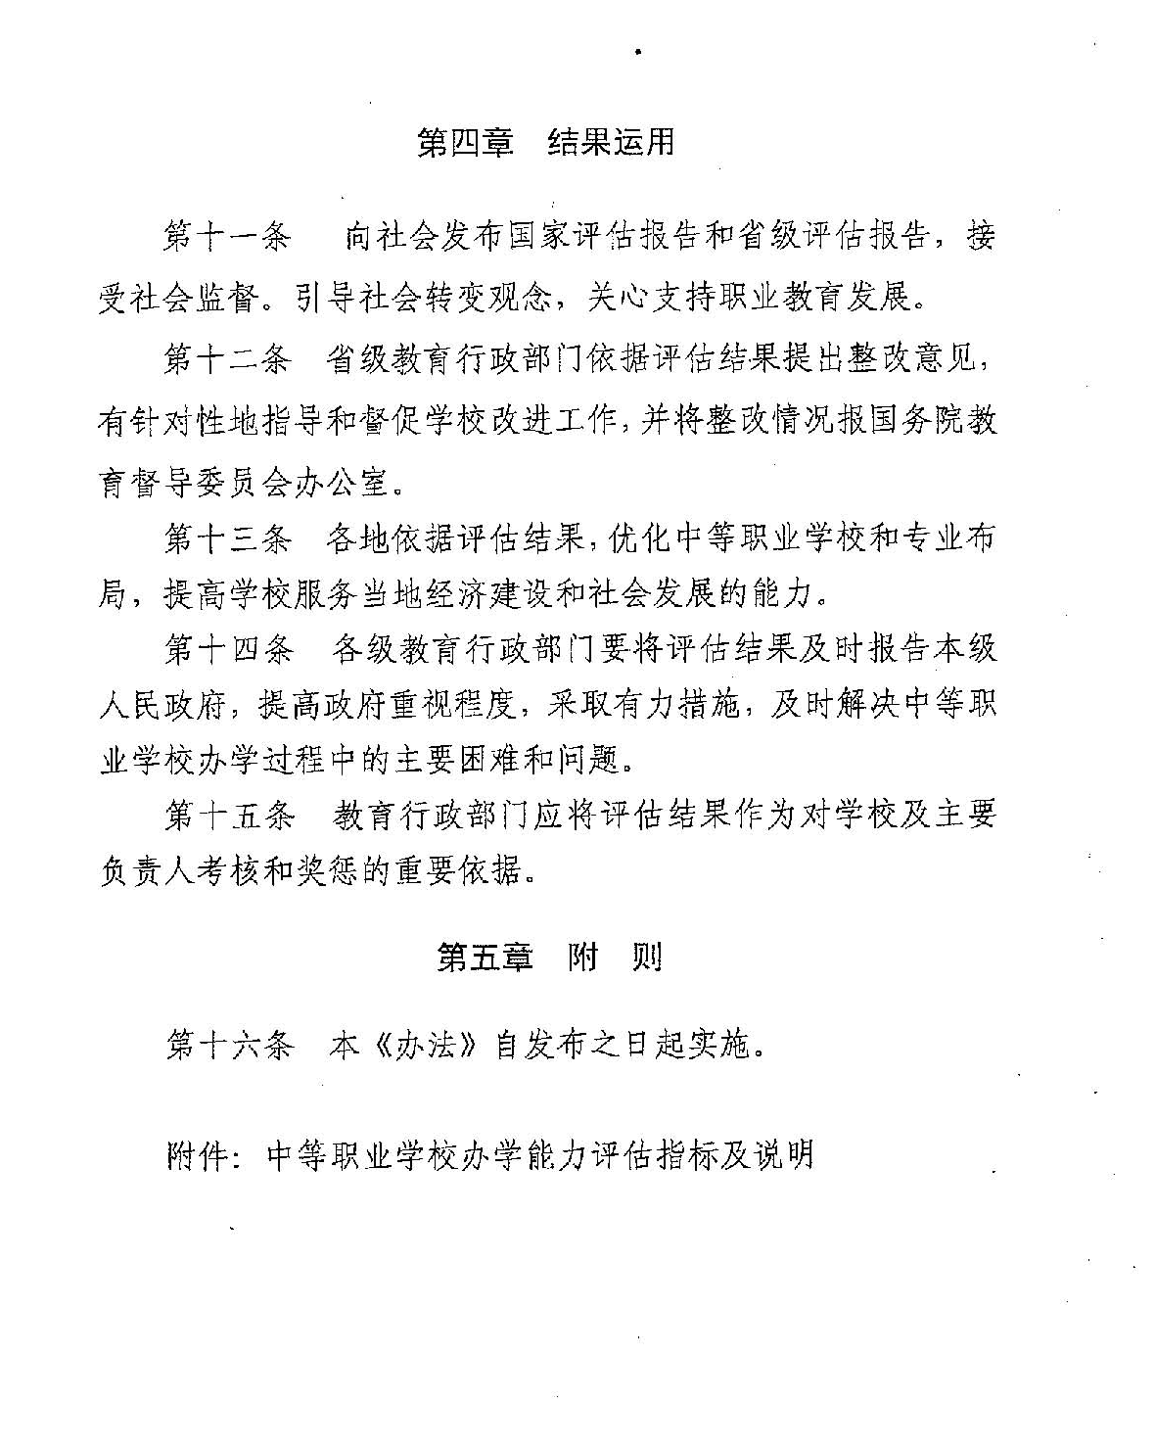
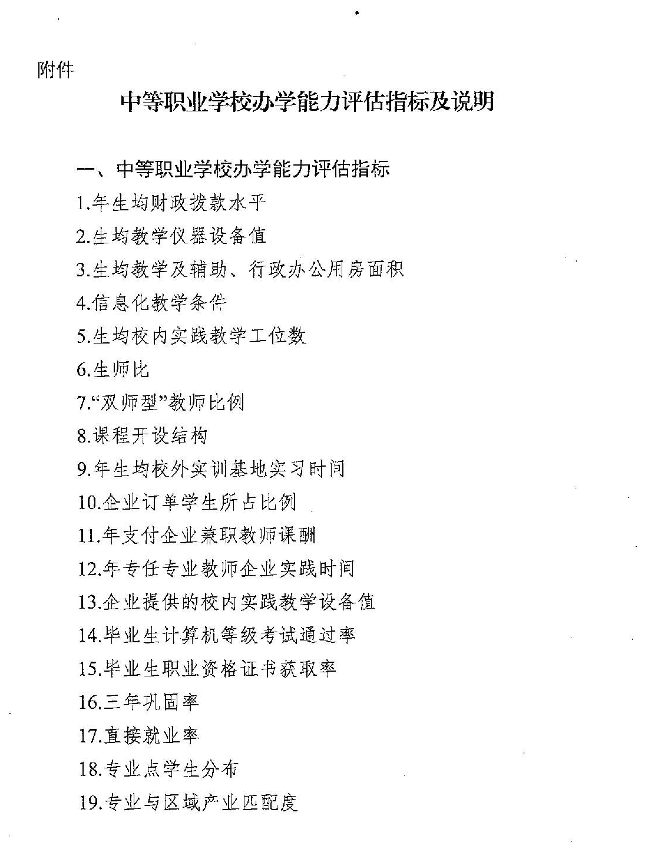
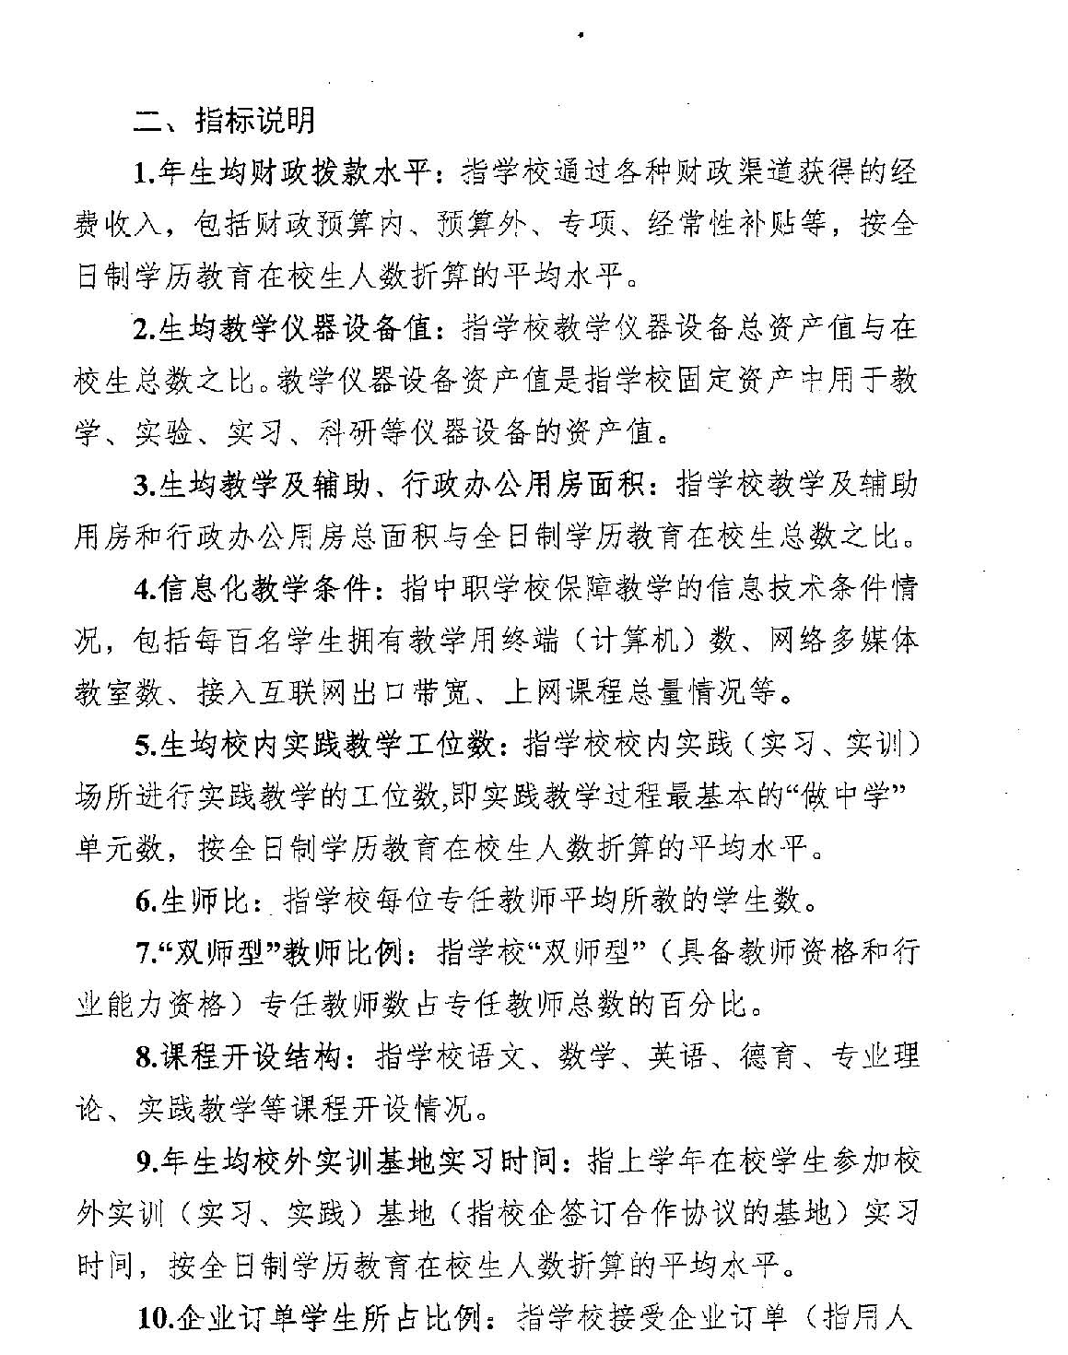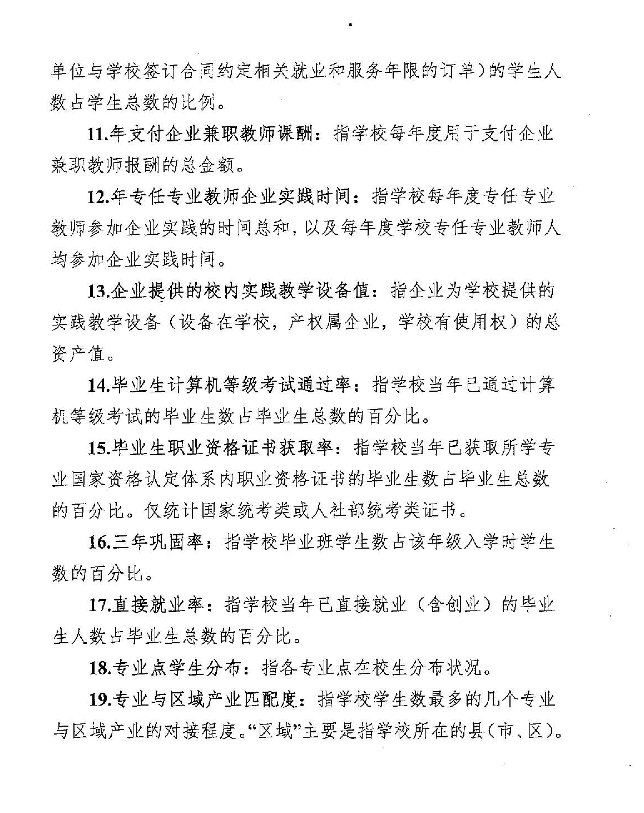

高等职业院校适应社会需求能力评估暂行办法
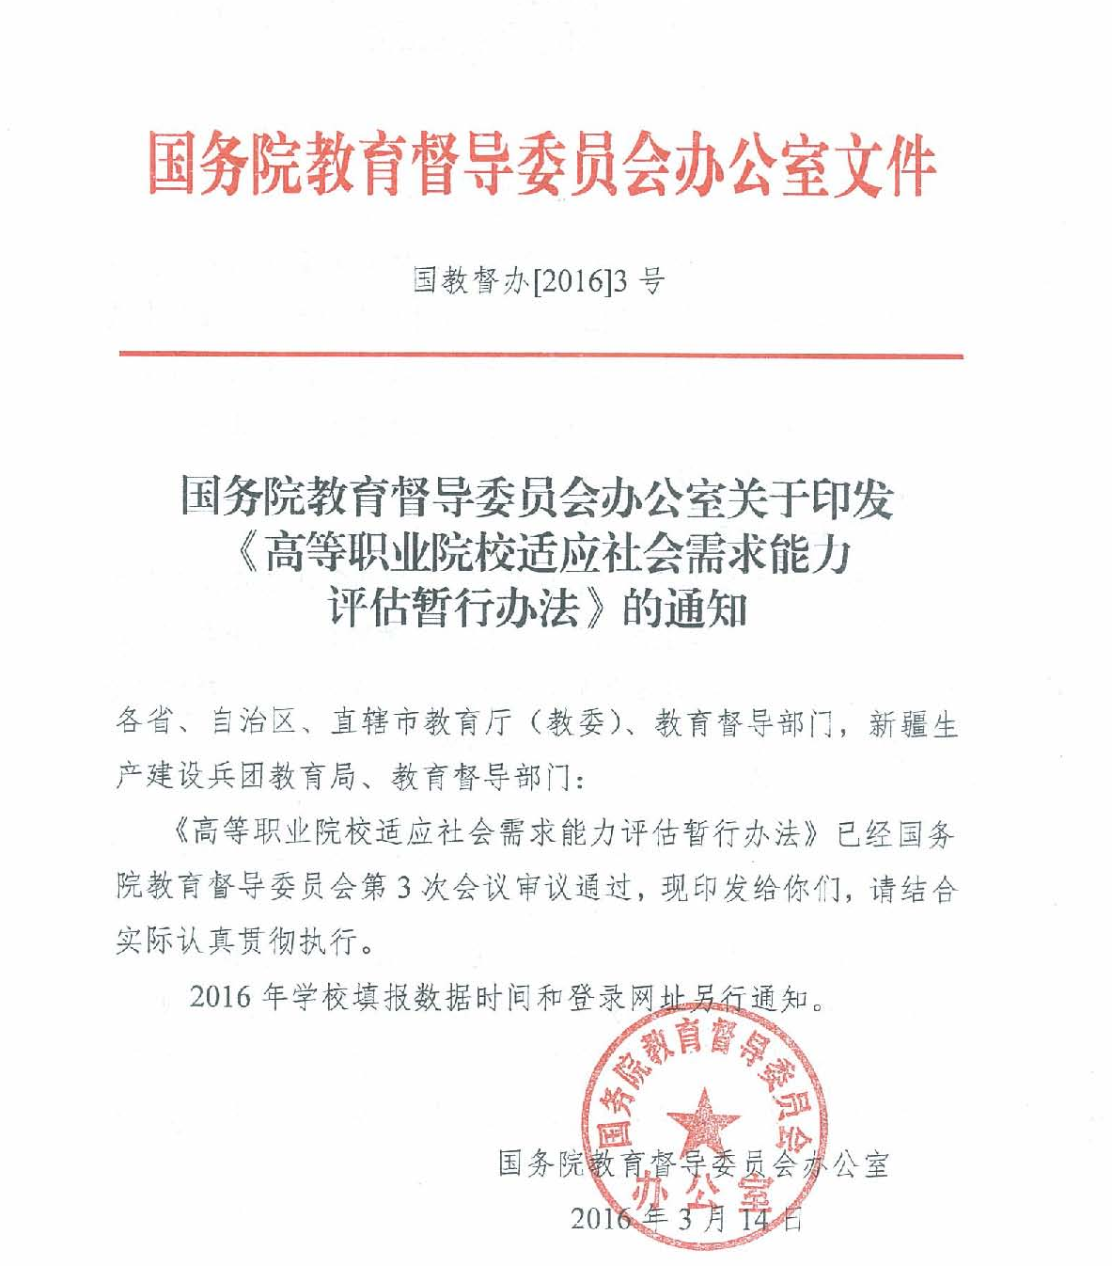
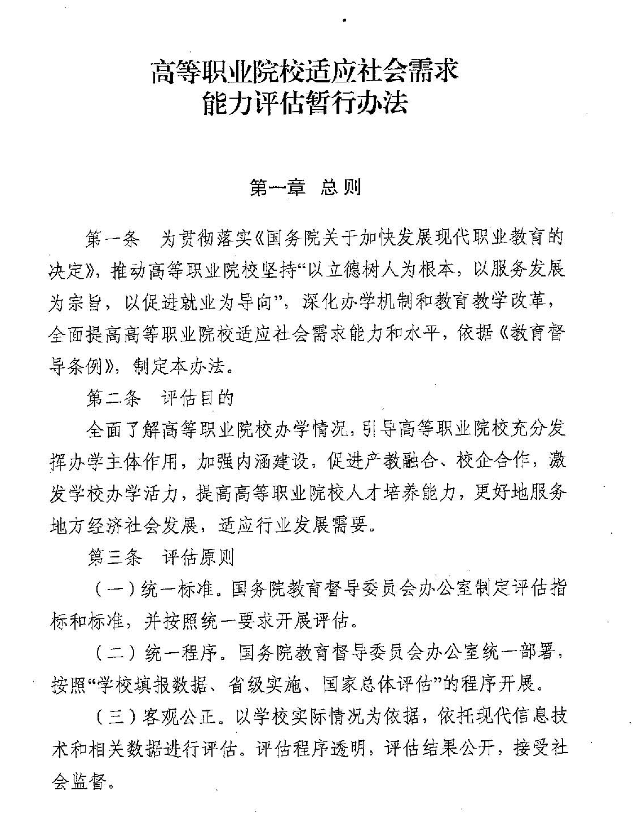

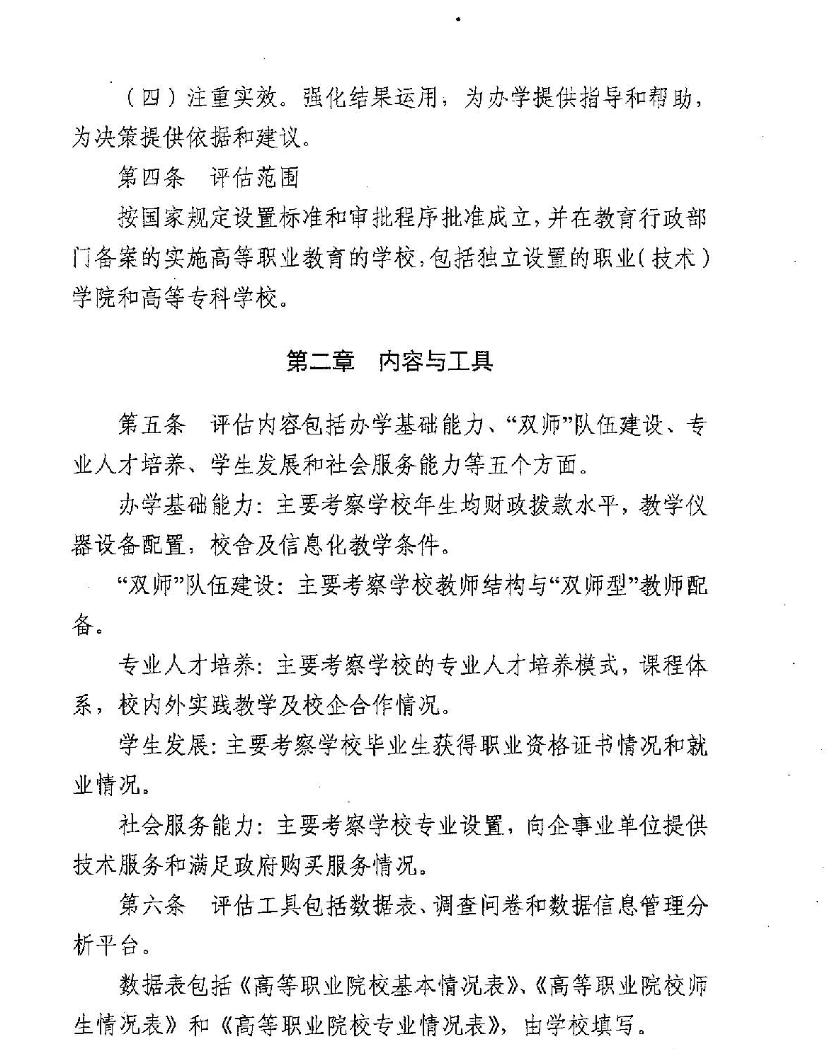
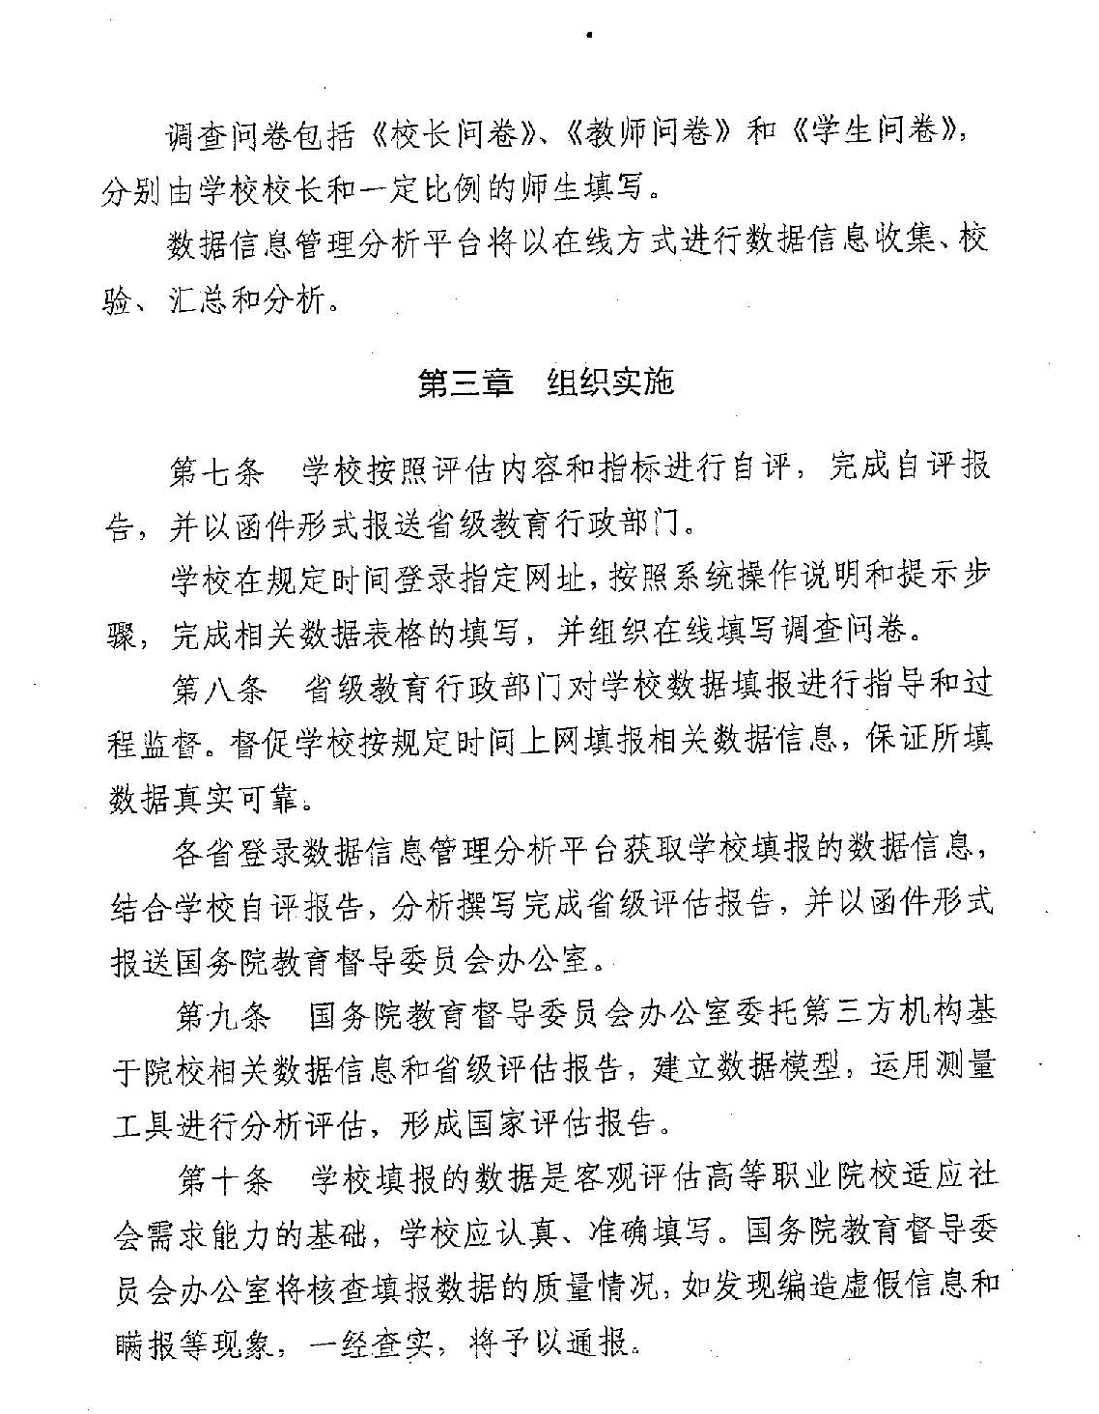
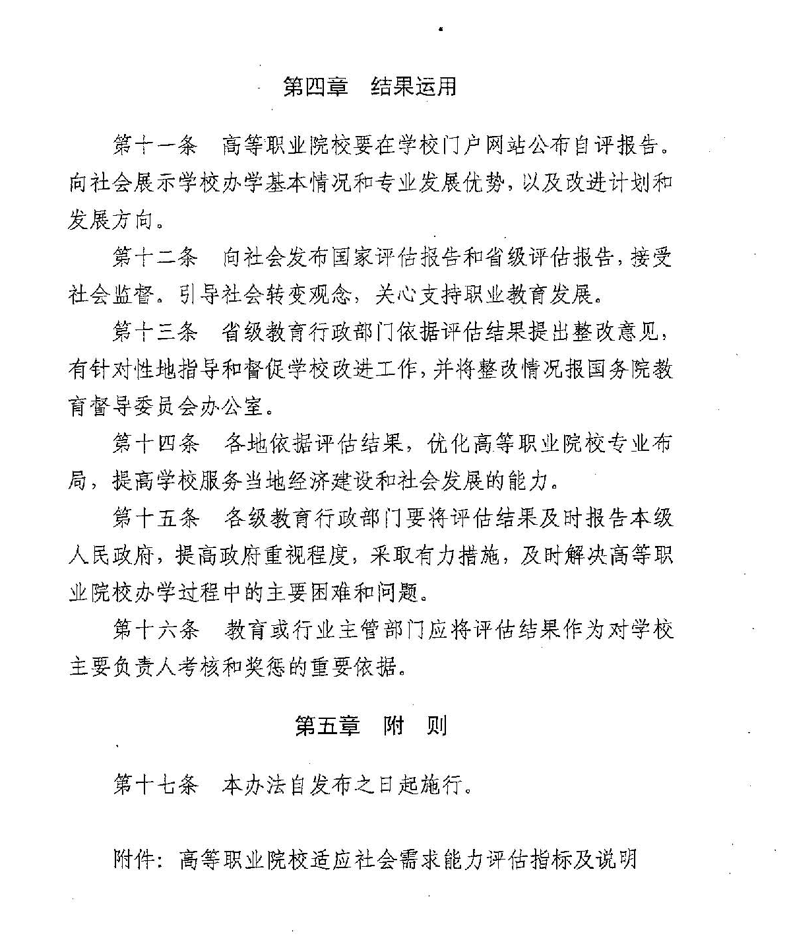
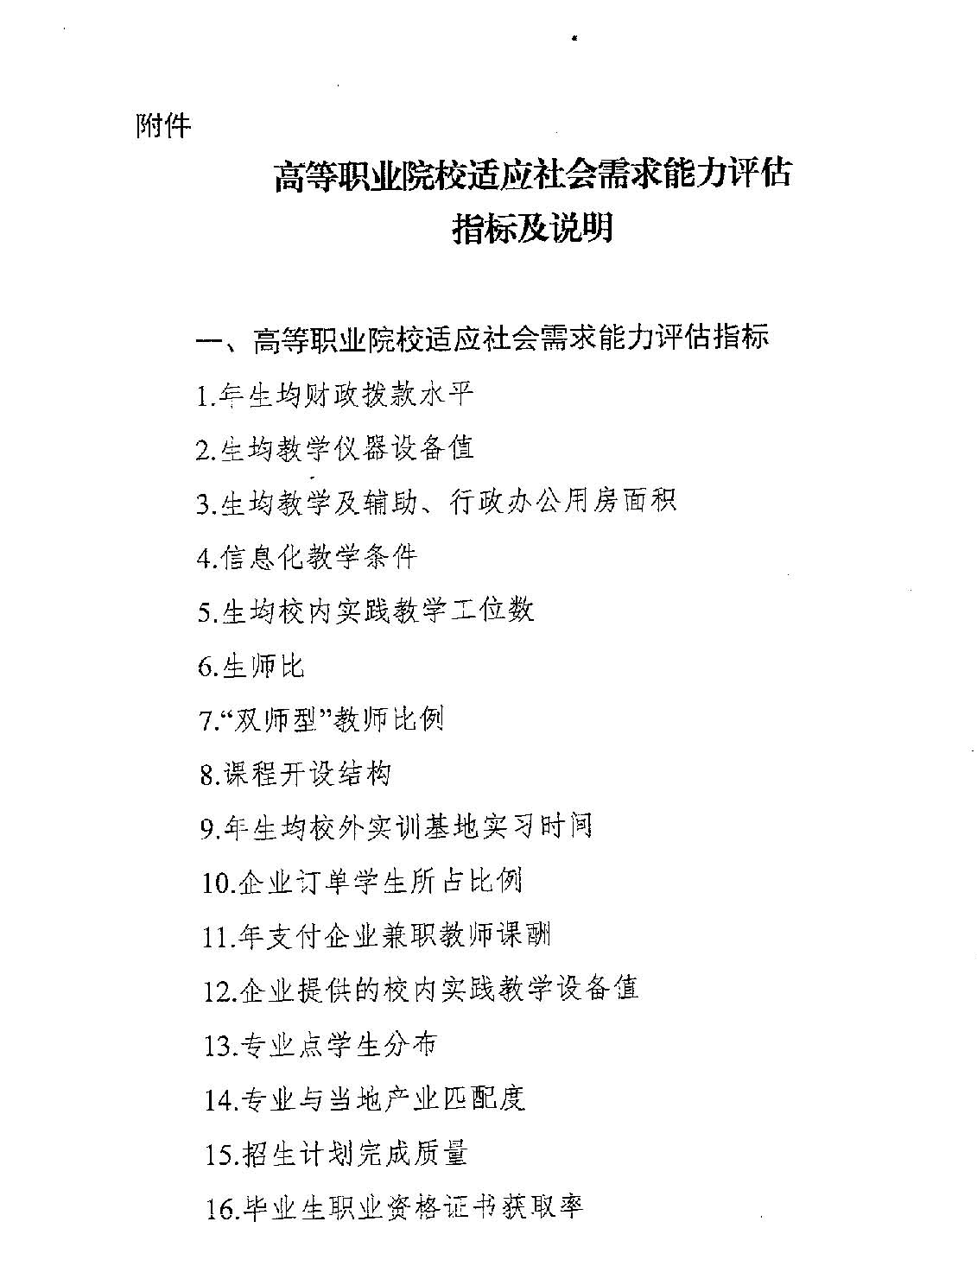
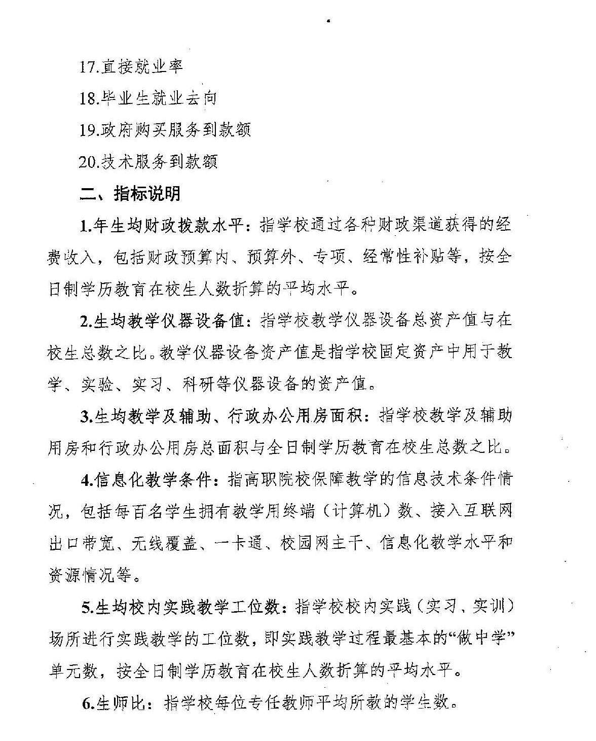
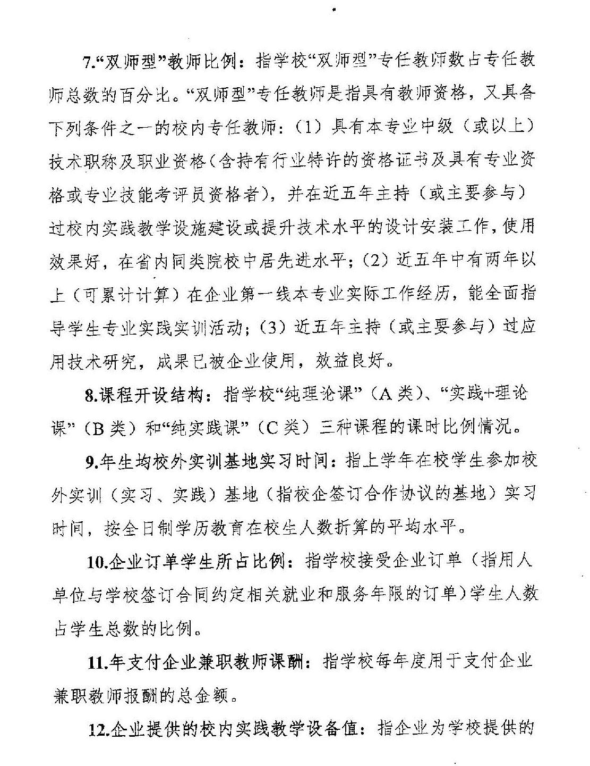
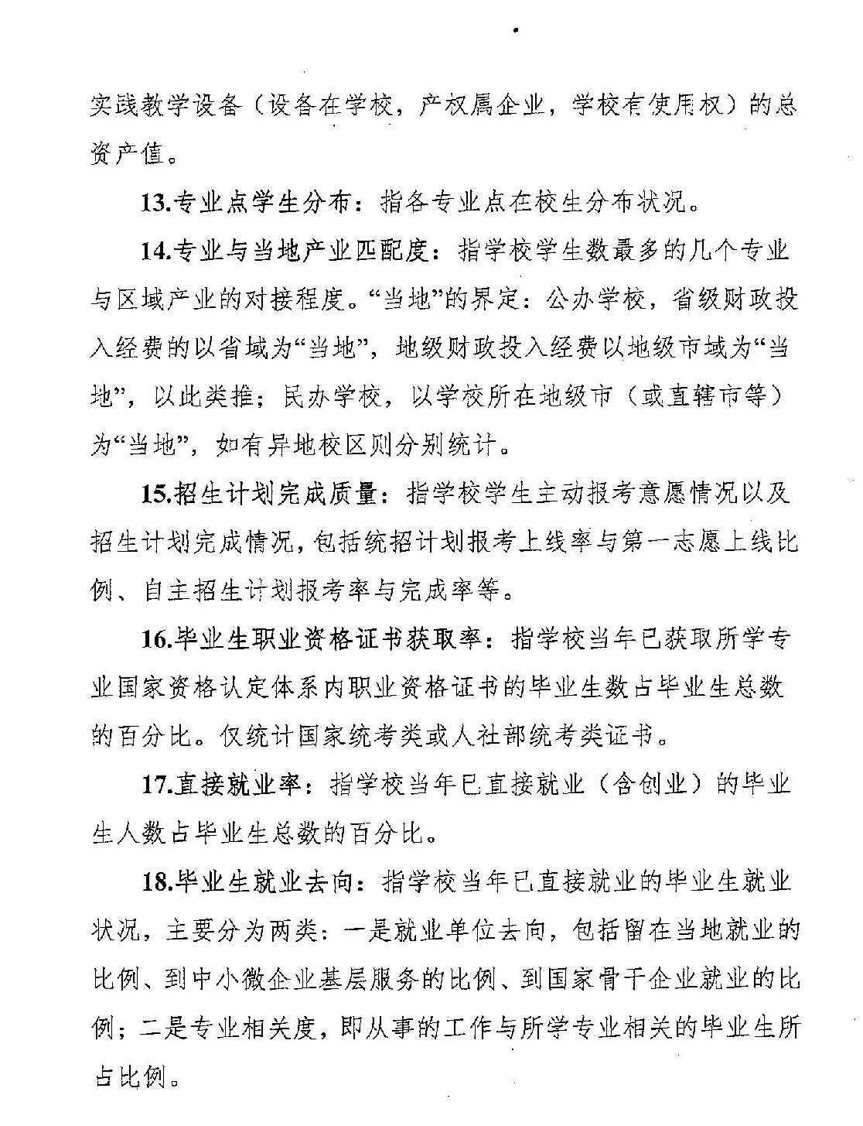


第二部分评估数据表及相关说明

一、中等职业学校办学能力评估数据表与采集项说明
根据国务院教育督导委员会办公室发布的《中等职业学校办学能力评估暂行办法》（国教督办[2016]2号）要求，中等职业学校办学能力评估将采用数据表、调研问卷和数据信息管理分析平台等评估工具进行中等职业学校数据、信息采集与分析。其中数据表包括《中等职业学校基本情况表》《中等职业学校师生情况表》《中等职业学校专业情况表》三个表格，共计84个采集项。与2018年相比，2020年评估指标增加了关于三教改革、职业培训、1+X证书制度试点等落实情况，因此数据采集表增加了与之相关的采集项。为帮助学校准确理解采集项、提高数据填报准确性，特制订本说明。

（一）总体说明
《数据表》中数据项与学校每年上报教育部的《中等职业教育学校（机构）统计报表》、《全国教育经费统计报表》中数据项相同的部分，须按历年上报的统计报表中的数据填写，其余采集项则按统计要求如实填写。系统有数据校验机制。
1.《数据表》中每一个采集项都要填写，确实无数据的采集项则填“0”。如学校没有企业提供的校内实践教学设备，则该数据项填“0”。
2.“年”、“年度”是指自然年，即从当年1月1日至12月31日。
3.学年指当年9月1日至第二年8月31日，如2018学年指2018年9月1日至2019年8月31日。
4.统计时点：是指统计数据的截止时间，如本学年初9月1日。如在校生数、教职工数、占地面积、固定资产总值等指标为统计时点数。
5.统计时期：是指统计数据的区间时间，如从上学年度的学年初9月1日至学年末8月31日时间区间。如毕业生数等指标为统计时期数。
6.涉及经费的采集项单位统一为“万元”，保留两位小数，包括财政经费、设备值、资产值、课酬等。其中“教学、实习仪器设备资产总值”“企业提供的校内实践教学设备值”统计时点为当年9月1日；其他经费类采集项按年度统计，即统计时期为当年1月1日至12月31日。
7.《数据表》中涉及学生数的采集项，若无说明，则全部指的是全日制学历教育学生，包括本校成人中专招收的全日制学历教育学生，统计时点为当年9月1日。
8.其它未注明统计时间的采集项，统计时点为2019年9月1日。
9.表间关系已注释说明，其它未特别说明的，均为表内校验关系。

（二）数据表与采集项说明

表1 中等职业学校基本情况表
1.1 学校名称 |  |  |  |  | 1.2 学校(机构)标识码 |  | 10位数
1.3 学校举办者 |  | □公办（教育部门）  □公办（非教育部门）  □民办  □具有法人资格的中外合作办 |  |  | 1.4 学校教学主管部门
1.5 学校类别 |  | □普通中专 □职业高中 □其他
1.6 主校区地址 |  |  |  |  | 邮编
1.7 学校  负责人  （校长） |  | 姓名 |  |  | 职务
 |  | 电话 | （区号-） |  | 职称
 |  | 性别 |  |  | 任现职日期（年/月）
 |  | 电子邮箱
1.8 学校  联系人 |  | 姓名 |  |  | 职务
 |  | 手机 |  |  | 性别
 |  | 电子邮箱
年度 |  | 2017  （万元） |  | 2018  （万元） |  | 2019  （万元）
1.9 国家财政性经费收入 |  | 0~500000（两位小数） |  | 0~500000（两位小数） |  | 0~500000（两位小数）
1.10 教学、实习仪器设备资产总值 | 学校产权 | 0~1000000（两位小数） |  | 0~1000000（两位小数） |  | 0~1000000（两位小数）
1.10 教学、实习仪器设备资产总值 | 非学校产权独立使用 | 0~1000000（两位小数） |  | 0~1000000（两位小数） |  | 0~1000000（两位小数）
1.11 企业提供的校内实践教学设备值 |  | 0~1000000（两位小数） |  | 0~1000000（两位小数） |  | 0~1000000（两位小数）
1.12 支付企业兼职教师课酬总额 |  | 0~1000（两位小数） |  | 0~1000（两位小数） |  | 0~1000（两位小数）
1.13 接入互联网出口带宽  （Mbps） |  | 1.14 网络多媒体教室数  （间） |  | 1.15 教学用终端（计算机）数  （台） |  | 1.16 上网课程数  （门）
 |  | 整数 |  | 整数 |  | 整数
面积 |  | 1.17 学校占地面积（平方米） |  | 1.18教学及辅助用房面积（平方米） |  | 1.19 行政办公用房面积（平方米）
学校产权
非学校产权独立使用
非学校产权共同使用
1.20校外实习实训基地数  （个） |  | 1.21校内实践基地数  （个） |  | 1.22校内实践教学工位数  （个） |  | 1.23 2018学年学生校外实习实训基地实训时间  （人日）
整数（0~100） |  | 整数（0~100） |  | 整数（0~10000） |  | 整数（0~在校生总数*250）
1.24 2018学年职业培训 |  | 培训人次 |  | 培训人日 |  | 培训到款额（万元）
 |  | 整数 |  | 整数 |  | 0~500000（两位小数）
1.25 正在开展校企合作的企业数 |  | 整数 |  | 1.26 其中：正在开展校企合作的当地企业数 |  | 整数
1.27 加入职业教育集团数 |  | 整数 |  | 1.28 其中：学校牵头成立的职业教育集团数 |  | 整数
1.《中等职业学校基本情况表》采集项说明
- 学校名称：在教育行政部门备案的学校全称。若一个校园有多个校名，则填写在教育行政部门备案的中等职业学校名称；若是多校合并，则填写合并后统一的学校名称。
- 学校标识码：指教育部编制的10位学校标识码。此标识码由教育部按照国家标准及编码规则编制后赋予学校，在全国范围内唯一、始终不变。《中等职业教育学校（机构）统计报表》中有此数据项。
- 学校举办者：指学校的上级主管部门或为设置学校提供必要经费和基本办学条件者。
- 学校教学主管部门：直接主管学校教育教学业务的省教育厅（委员会）、地（市）、县（区）教育局（委员会）具体名称，例如山东省济南市教育局、上海市黄浦区教育局。
- 学校类别：根据学校办学类型划分，归纳为“普通中专、职业高中、其他”三个类别。
- 主校区地址：填写学校登记注册的详细地址，包括省（自治区、直辖市）/地（市、州）/县（区、旗）/乡（镇）/街（村）/门牌号。有多个校区或由多校合并的学校，按照学生及实训基地最多的校区地址填写。
- 学校负责人（校长）：填写学校负责人校长的基本信息。
职务：指行政职务，如：校长、副校长、主任；
电话：格式为“区号-电话号码”；
任现职日期：担任校长这一职务时的时间“*年*月”。
- 学校联系人:填写学校负责数据填报工作的指定联系人基本信息。
- 国家财政性教育经费：指学校（单位）取得的所有属于财政性质的经费。包括一般公共预算安排的教育经费，政府性基金预算安排的教育经费，企业办学中的企业拨款，校办产业和社会服务收入用于教育的经费，其他属于国家财政性教育经费。按财政年度填写，统计时期为每年的1月1日至12月31日，需填写2017、2018、2019三个年度数据。
- 教学、实习仪器设备资产总值：学校固定资产中用于教学、实验、实习等仪器设备的总资产值。按当年统计时点9月1日的资产总值填写，非每年增值。包括学校独立产权和非独立产权独立使用的教学、实习仪器设备资产总值。
- 企业提供的校内实践教学设备值：是指企业为学校提供的实践教学设备（设备在学校，产权属企业,学校有使用权）的总资产值，按照企业采购原值计算。按当年统计时点9月1日的资产总值填写，非每年增值。
- 年支付企业兼职教师课酬：指学校每年度用于支付企业兼职教师担任专业理论课、专业实践课教师的课时费总金额。兼课教师费用、企业兼职教师授课以外的费用都不能统计在内。按财政年度填写当年1月1日至12月31日时期的支付金额总和。
- 接入互联网出口带宽：填写学校连接互联网的设备对外出口带宽之和。网络出口包括中国电信出口、中国网通出口、教育科研网出口等。对于建立校园网的，填写校园网对外出口带宽之和（通过城域网形成逻辑校园网的，按学校接入城域网带宽填报）；对于没有建立校园网但已接入互联网的学校，按学校连接互联网的带宽之和填报；接入互联网出口带宽的填报单位为（Mbps），换算时，按1M=1024K，1G=1024M计算。
- 网络多媒体教室：接入互联网或校园网、并可实现数字教育资源等多媒体教学内容向全体学生展示功能的教室。可为专用教室，也可在普通教室中配置相关设备实现相关功能。配置的设备至少包括网络（接入互联网或校园网）、投影仪、教学用终端。
- 教学用终端（计算机）数：是指除行政办公用途以外的教室、机房、阅览室、实践教学场所、教务部门等直接用于教学的终端或者计算机数量，包含台式机、笔记本计算机、PAD、可联网的智能电视等。
- 上网课程数：是指按照教学大纲要求，具有电子教学资源，教学过程通过学校的网络教学平台进行授课、答疑讨论、作业提交、课件下载的，可以基本完成教学活动的网络课程门数。建有课程网站但不完全符合上述条件的课程，不能计入上网课程。
- 学校占地面积：①学校产权是指学校具有国家颁发的土地使用权证所占用的土地面积，含学校体育场、绿化用地；②非学校产权是指使用年限在一年以上的不属于学校产权的占地面积，分为学校独立使用或共同使用。
- 教学及辅助用房面积：包括教室、图书馆、实验室、实习场所、体育馆、会堂等。按照学校产权与非学校产权填写，参见1.17。
- 行政办公用房面积：包括校行政办公用房和学院办公用房。校行政办公用房包括校级党政办公室、会议室、校史室、档案室、文印室、广播室、接待室、网络中心、财务结算中心。按照学校产权与非学校产权填写，参见1.17。
- 校外实习实训基地数：是指学校与企业签订了实习实训合作协议的基地数量。各专业有共用基地的只计算一次，不重复计算，可在自评报告中说明共用情况。本年度无论是否接收学生实习实训，只要是在双方合作有效期内的基地都可统计。
- 校内实践基地数：校内各专业在使用的用以专业课程实践教学的场地和场所数。一个基地包含多个实训室，但如果一个实训室已经归入一个实践基地，就不能归入其他实践基地。一个基地通常面向多个专业，但只允许统计一次，不随专业重复统计，可在自评报告中说明共用情况。
- 校内实践教学工位数：指学校校内实践场所进行实践教学过程的最基本“做中学”单元总数。机房中安装专业教学软件或工具软件、专门用于实践教学的计算机也可计为实践教学工位。各专业有共用工位的只计算一次，不重复计算，可在自评报告中说明共用情况。
- 2018学年学生校外实习实训基地实训时间：是指2018学年在校学生在校外实习实训基地进行实践实习的时间总和，单位为人日。
- 2018学年职业培训：是指学校开展的各类职业培训情况，采集2018学年各批次培训人数总和，每批次培训人数*天数的总和，以及各批次培训到账收入的总和。
- 正在开展校企合作的企业数：是指与学校签署校企合作协议，并且校企双方当前仍在进行具体内容合作的企业数量。
- 其中：正在开展校企合作的当地企业数：是指与学校签署校企合作协议，并且校企双方当前仍在进行具体内容合作的当地企业数量。“当地”的界定：公办学校，省级财政投入经费的以省域为“当地”，地级财政投入经费以地级市域为“当地”，以此类推；民办学校，以学校所在地级市(或直辖市等)为“当地”，如有异地校区则分别统计。
- 加入职业教育集团数：是指学校正式加入的职业教育集团数量，包括发起和参与的职教集团数。
- 其中：学校牵头成立的职业教育集团数：是指学校牵头成立的职业教育集团数量。

表2 中等职业学校师生情况表
2.1学历教育在校生总数（人） |  | 2.2 教职工数（人） |  | 2.3 教职工额定编制数（人）
整数 |  | 整数 |  | 整数
2.4专任教师数（人） |  | 专任教师（人）
 |  | 其中：2.5专业教师数 |  |  | 其中：2.6双师型教师数
整数（校对2） |  | 整数 |  |  | 整数
 |  | 2017年  （人） | 2018年  （人） |  | 2019年  （人）
2.7招生数（全日制） |  | 整数，<全日制学历教育在校生数 | 整数，<全日制学历教育在校生数 |  | 整数，<全日制学历教育在校生数
2.8在校生数（全日制） |  | 整数，>=全日制学历教育在校生数，<100000 | 整数，>=全日制学历教育在校生数，<100000（校对1） |  | 整数，>=全日制学历教育在校生数，<100000（校对3）
2.9毕业班学生数（全日制） |  | 整数，<全日制学历教育在校生数 | 整数，<全日制学历教育在校生数 |  | 整数，<全日制学历教育在校生数
 |  | 2017年  （人） | 2018年  （人） |  | 2019年  （人）
2.10毕业生数（全日制） |  | 整数，<全日制学历教育在校生数 | 整数，<全日制学历教育在校生数 |  | 整数，<全日制学历教育在校生数
其中 | 2.11就业数（全日制） | 整数，<毕业生数 | 整数，<毕业生数 |  | 整数，<毕业生数
其中 | 2.12升学数（全日制） | 整数，<毕业生数 | 整数，<毕业生数 |  | 整数，<毕业生数
其中 | 2.13职业技能等级证书及职业资格证书获得数（初、中级） | 整数，<=毕业生数 | 整数，<=毕业生数 |  | 整数，<=毕业生数
其中 | 2.14 社会认可度高的其他证书获得数 | 整数，<=毕业生数 | 整数，<=毕业生数 |  | 整数，<=毕业生数
2.15 2018学年专任教师企业实践总人数（人） |  | 2.16 2018学年专任教师企业实践总时间（日） | 2.17 2018学年校企合作单位接收毕业生就业数（人） |  | 2.18 2018学年校企合作单位接收教师企业实践数（人）
整数（校对4） |  | 整数（校对5） | 整数，<=直接就业数 |  | 整数，<=2018学年专任教师企业实践总人数
2.19 2018学年职业培训授课的校内教师总数（人） |  | 整数，<=专任教师数 | 2.20 2018学年职业培训授课的企业兼职教师总数（人） |  | 整数

2.《中等职业学校师生情况表》采集项说明
- 学历教育在校生总数（人）：包含全日制、非全日制学历教育在校生人数之和。
- 教职工数（人）：指在本校全职工作，并由学校支付工资的编制或聘任制人员数，不包括学校已退休教师。
- 教职工额定编制数：是指人事关系和档案均在院校并纳入院校的人事编制的额定数。包括管理人员编制、专业技术人员编制、工勤人员编制总数量。
- 专任教师数：是指具有教师资格，专门从事教学工作的人员，可包括正式签约聘用的非在编的全职教师数。编制为教师、但专任岗位为行政管理人员的不能作为专任教师。专任教师也可兼任行政管理岗位。小于教职工人数。
- 专业教师数：是指专任教师中担任专业课或者实习指导课教学任务的教师数，包括本学年授课专任教师和不授课专任教师。小于专任教师数。
- 双师型教师数：是指学校“双师型”专任教师总数，“双师型”专任教师是指具有教师资格，又具备下列条件之一的校内专任教师：①具有本专业或相近专业非教师系列专业技术职务或职业资格（含从事本专业或相近专业的行业特许资格或专业技能考评员资格）。②累计有不少于1年在行业、企业从事本专业实际工作经历，能全面指导学生专业实践实训活动。③近五年主持一项或主要参与（前五名）企事业单位委托开展的各类技术研发和相关服务，成果已被委托单位使用，效益良好。④近五年本人或指导学生参加国家级、省级或国际上赛事中获得奖励。⑤近五年获国家发明专利或实用新型专利，并取得授权。⑥近五年参加省级及以上职业院校教师素质提高计划的企业实践（符合《职业学校教师企业实践规定》规定的实践形式）或“双师”技能培训，累计不少于6个月，完成全部培训内容，并取得结业证书。
- 招生数（全日制）：学年初实际招收新生数量，其中包括新疆班、西藏班、中高/中本贯通中职段新生。填写2017、2018、2019三年数据，按当年9月1日统计时点数据填写。
- 在校生数（全日制）：指具有学籍并在本学年初进行学籍注册的学生数，专指全日制学历教育在校生数。不大于3.1学历教育在校生数。填写2017、2018、2019三年数据，按当年9月1日统计时点数据填写。
- 毕业班学生数（全日制）：指全日制学历教育中即将毕业班级的在校生人数。填写2017、2018、2019三年数据，按当年9月1日统计时点数据填写。
- 毕业生数（全日制）：每学年具有学籍的学生完成教学计划规定课程，考试合格，取得毕业证书的学生总数。包括应届毕业生，以及往届、但于该学年取得毕业证书的学生。每年数据填写上年度9月1日至当年8月31日统计时期数。不小于应届毕业生数。
- 就业数（全日制）：是指直接上岗就业的毕业生总数，包括机关和企事业单位就业人数、合法从事个体经营人数、其他方式直接就业人数等，不包括升入各类高一级学校的毕业生。每年数据填写上年度9月1日至当年8月31日统计时期数。
- 升学数（全日制）：是指学校当年直接升入各类高一级学校的毕业生总数。每年数据填写上年度9月1日至当年8月31日统计时期数。
- 职业技能等级证书及职业资格证书获得数：指学校当年已获得由培训评价组织或人社部门颁发的职业资格证书的毕业生人数，包含2019年试点的1+X证书。同一毕业生只计入一次，不重复计算。
- 社会认可度高的其他证书获得数：指学校当年已获得由行业颁发、或近五年曾列入世界企业500强和中国企业500强排行榜的企业颁发，并得到公认、有助于学生实现高质量就业的证书的毕业生人数。同一毕业生只计入一次，不重复计算。
- 2018学年专任教师企业实践总人数（人）：指学校每学年参加企业实践的专任专业教师人数。企业实践岗位与项目要与教师从事专业对口。
- 2018学年专任教师企业实践总时间（日）：指每学年专任专业教师参加企业实践的时间总和，按天计算。
- 2018学年校企合作单位接收毕业生就业数：指与学校签署校企合作协议的用人单位接收学校毕业生就业的人数，只需填写2018学年的数据。合作单位接收学生顶岗实习、但不接收就业的，则这些实习学生不应统计在内。
- 2018学年校企合作单位接收教师企业实践数（人）：与学校签署校企合作协议的单位每学年接收专任教师进行企业实践的人数，只需填写2018学年数据。
- 2018学年职业培训授课的校内教师总数（人）：指2018学年期间，在学校开展的各类职业培训中授课的本校专任教师数量。同一名教师承担多个培训项目的只计算一次。
- 2018学年职业培训授课的企业兼职教师总数（人）：指2018学年期间，从行业、企业聘请企业管理人员、技术人员等参与学校职业培训授课的人数。同一人承担多个培训项目的只计算一次。

表3 中等职业学校专业情况表
 | 3.1 专业名称 | 3.2 专业代码 | 3.3  专业匹配本区域产业类别 | 3.4  学制（年） | 3.5是否获批参加国家级1  +X证书制度试点 | 本专业专任教师情况 |  |  | 企业兼职教师情况 |  | 本专业学生数（人）
 |  |  |  |  |  | 3.6专业教师数（人） | 3.7 2018学年专业教师企业实践人数（人） | 3.8 2018学年专业教师企业实践总时间（人日） | 3.9 2018学年授课企业兼职教师数（人） | 3.10 2018学年企业兼职教师授课课时量（课时） | 3.11在校生数 | 其中：3.12 企业订单学生数 | 其中:3.13 职业技能等级证书及职业资格证书获得数（初、中级） | 其中:3.14 社会认可度高的其他证书获得数 | 其中：3.15贯通制培养在校生 | 其中：3.16顶岗实习学生数
1 | 在专业目录中的专业直接在列表中选取（用新的专业目录） | 自动关联 | □支柱产业  □紧缺行业  □其他 | 数字 | □是R否 | 本列总和<=全校专任教师数 | 本列总和<=2018学年专任教师企业实践总人数 | 本列总和<=2086学年专任教师企业实践总时间 | 整数，0-100 | 0-50000 | 本列总和<=全校在校生数 | <=在校生数 | <=在校生数 | <=在校生数 | <=在校生数 | <=在校生数
2
3
……
N

续表
职业技能等级证书 |  |  |  | 专业教学安排
3.17  在校生考证人数 | 3.18  在校生获取证书人数 | 3.19  社会人员考证人数 | 3.20  社会人员获取 证书人数 | 3.21专业总学时 | 其中：公共基础课 |  |  |  |  |  |  |  |  | 其中：专业（技能）课 |  |  | 3.34实践性教学课时数 | 3.35  选修课教学时数
 |  |  |  |  | 3.22公共基础课学时 | 其中： |  |  |  |  |  |  |  | 3.31专业技能课学时 | 3.32专业核心课程数量（门） | 3.33 顶岗实习时间（月） | 3.34实践性教学课时数 | 3.35  选修课教学时数
 |  |  |  |  |  | 3.23语文课学时 | 3.24数学课学时 | 3.25外语（英语）课学时 | 3.26思想政治课学时 | 3.27历史课学时 | 3.28信息技术课学时 | 3.29艺术课学时 | 3.30体育与健康课学时
整数 | 整数 | 整数 | 整数 | <=10000 | <=6000 | <=1000 | <=1000 | <=1000 | <=1000 | <=1000 | <=1000 | <=1000 | <=1000 | <=6000 | <=50 | <=36 | <=10000 | <=10000

3.《中等职业学校专业情况表》采集项说明
- 专业名称：已按照最新修订颁布的中等职业学校专业目录嵌入数据表，无需手工填写，可从数据表中直接选取。
- 专业代码：同上。
- 专业匹配本区域产业类别：指专业所属产业属于本区域（本省或地市）产业结构中的哪一类，归纳为“支柱产业”“紧缺行业”“其他产业”三类。
- 学制：指专业人才培养方案规定的培养年限，单位为年。若学校有同一专业、不同学制情况，需要按学制分开填写专业情况。
- 是否获批参加国家级1+X证书制度试点：指是否获批自2019年启动的国家1+X证书制度试点工作。
- 专业教师数：是指在本专业任教、具有教师资格、专门从事专业课或者实习指导课教学任务的教师数，可包括正式签约聘用的非在编的全职教师数。一名专业教师若归入一个专业，则不可再归入其他专业。专业教师的归属通常根据其专职岗位来判断，如：一名计算机应用专业教师同时被聘到电子商务专业上专业课，则该教师应作为计算机应用专业的专任教师，对电子商务专业是兼职，不能计入电子商务专业教师人数。
- 2018学年专任教师企业实践人数：指2018学年本专业参加企业实践的专任专业教师人数。企业实践岗位与项目要与教师从事专业对口。同一名专业教师若归入一个专业，则不可再归入其他专业、重复计算。
- 本专业2018学年专任教师企业实践总时间（日）：指本专业每学年专任专业教师参加企业实践的时间总和，按天计算。
- 本专业2018学年授课企业兼职教师数（人）：本专业以协议方式正式聘请并在2018学年执行教学任务的企业管理及技术人员。同一名企业兼职教师若归入一个专业，则不可再归入其他专业、重复计算。
- 本专业2018学年企业兼职教师授课课时量（课时）：企业兼职教师在2018学年为本专业学生授课课时总量。
- 本专业在校生数：是指本专业当前所有具有学籍的在校生总数。全部专业的在校生数之和应等于表二中的“在校生数”。按2019年9月1日统计时点数据填写。
- 本专业企业订单学生数：是指用人单位与学校签订合同约定相关的就业和服务年限共同培养的学生数量。这些学生主要就业去向就是该企业。不大于本专业在校生数。
- 职业技能等级证书及职业资格证书获得数：指本专业当年已获得由培训评价组织或人社部门颁发的职业技能等级证书、职业资格证书的毕业生人数，包含2019年试点的1+X证书。
- 社会认可度高的其他证书获得数：指本专业当年已获得由行业颁发、或近五年曾列入世界企业500强和中国企业500强排行榜的企业颁发，并得到公认、有助于学生实现高质量就业的证书的毕业生人数。
- 贯通制培养在校生数：指学校本专业与其它高职或本科学校相关专业采用中高贯通、中本贯通模式培养的在校生数。
- 顶岗实习在校生数：指本专业已经到企业进行顶岗实习的在校生数，按2019年9月1日统计时点数据填写。
- 职业技能等级证书在校生考试人数：指2018学年参加在本校举行的职业技能等级证书考试的本校在校学生数。
- 职业技能等级证书在校生获证人数：指2018学年参加职业技能等级证书考试、并获得证书的本校学生人数。
- 职业技能等级证书社会人员考试人数：指2018学年参加在本校举行的职业技能等级证书考试的社会人员总人数。社会人员是相对在校学生而言，指学校以外的在职人员、待业、下岗等人员。
- 职业技能等级证书在校生获证人数：指2018学年参加在本校举行的职业技能等级证书考试、并获得证书的社会人员总人数。
- 专业总学时：指各专业实际执行的人才培养方案中课程设置的总学时。
- 公共基础课学时：指各专业实际执行的人才培养方案课程设置中公共基础课（包括公共基础必修课与选修课）的总学时。
- 语文课学时——3.30 体育与健康课学时：指各专业实际执行的人才培养方案课程设置中，语文、数学、外语（英语等）、思想政治、信息技术、历史、艺术、体育与健康等各门公共基础课的学时。
3.31 专业技能课学时：指各专业实际执行的人才培养方案课程设置中专业技能课（包括专业必修课、选修课、实习实训）的总学时。
3.32 专业核心课程数量：指各专业实际执行的人才培养方案课程设置中专业核心课程的开设门数。专业核心课指一个专业中开设的富有该专业特色，以该专业中以及相对应的岗位群中最核心的理论和技能为内容的课程。
3.33 顶岗实习时间：指各专业实际执行的人才培养方案课程设置中安排的顶岗实习时间，单位是月。
3.34 实践性教学课时数：指各专业实际执行的人才培养方案课程设置中安排的实践性教学课时数。
3.35 选修课教学时数：指各专业实际执行的人才培养方案课程设置中各门选修课的课时之和。

二、高等职业院校适应社会需求能力评估数据表与采集项说明
根据国务院教育督导委员会办公室发布的《高等职业院校适应社会需求能力评估暂行办法》（国教督办[2016]3号）要求，高等职业院校适应社会需求能力评估将采用三个数据表、三份调研问卷和数据信息管理分析平台等评估工具。其中，三个数据表分别是《高等职业院校基本情况表》《高等职业院校师生情况表》《高等职业院校专业情况表》，共计118个采集项。与2018年相比，2020年评估指标增加了关于高职招生、教学规范、职业培训、1+X证书制度试点等落实情况，因此数据采集表增加了与之相关的采集项。为帮助院校准确理解采集项、提高数据填报准确性，特制订本说明。

（一）总体说明
《数据表》中数据项与院校每年上报教育部的《高等教育学校（机构）统计报表》《全国教育经费统计报表》中数据项相同的部分，须按历年上报的统计报表中的数据填写，其余采集项则按统计要求如实填写。系统有数据校验机制。
1.《数据表》中每一个采集项都要填写，确实无数据的采集项则填“0”。如院校不开展自主招生，则该数据项填“0”。
2.“年”、“年度”是指自然年，即从当年1月1日至12月31日。
3.2018学年指2018年9月1日至2019年8月31日。
4.统计时点：是指统计数据的截止时间，如本学年初9月1日。如在校生数、教职工数、占地面积、固定资产总值等指标为统计时点数。
5.统计时期：是指统计数据的区间时间，如从上学年度的学年初9月1日至学年末8月31日时间区间。如毕业生数等指标为统计时期数。
6.涉及经费的采集项单位统一为“万元”，保留两位小数，包括财政经费、服务到款额、设备值、资产值、课酬等。其中“教学、科研仪器设备资产总值”“企业提供的校内实践教学设备值”统计时点为当年9月1日；其他经费类采集项按年度统计，即统计时期为当年1月1日至12月31日。
7.《数据表》中涉及学生数的采集项，若无说明，则全部指的是全日制学历教育学生，统计时点为当年9月1日。
8.其它未注明统计时间的采集项，统计时点为2019年9月1日。
9.表间关系已注释说明，其它未特别说明的，均为表内校验关系。

（二）数据表与采集项说明

表1 高等职业院校基本情况表
1.1 院校名称 |  |  |  |  |  |  |  | 1.2 院校(机构)标识码 |  |  |  | 10位数
1.3院校举办者 |  |  | □公办（教育部门）  □公办（非教育部门）  □民办  □具有法人资格的中外合作办 |  |  |  |  | 1.4办学经费主要来源 |  |  |  | （单选）
1.5院校类别 |  |  | □高等职业院校□高等专科学校□其他
1.6主校区地址 |  |  |  |  |  |  |  | 邮编
1.7院校  负责人  （院长） |  |  | 姓名 |  |  |  |  | 职务
 |  |  | 电话 |  | （区号-） |  |  | 职称
 |  |  | 性别 |  |  |  |  | 任现职日期（年/月）
 |  |  | 电子邮箱
1.8院校联系人 |  |  | 姓名 |  |  |  |  | 职务
 |  |  | 手机 |  |  |  |  | 性别
 |  |  | 电子邮箱
（万元）年度 |  |  | 2017 |  |  |  | 2018 |  |  |  | 2019
办学经费收入情况 | 1.9国家财政性教育经费 |  | 0~1000000（两位小数） |  |  |  | 0~1000000（两位小数） |  |  |  | 0~1000000（两位小数）
办学经费收入情况 | 1.10民办学校中举办者投入 |  | 0~1000000（两位小数） |  |  |  | 0~1000000（两位小数） |  |  |  | 0~1000000（两位小数）
办学经费收入情况 | 1.11捐赠收入 |  | 0~1000000（两位小数） |  |  |  | 0~1000000（两位小数） |  |  |  | 0~1000000（两位小数）
办学经费收入情况 | 1.12 事业收入 |  | 0~1000000（两位小数） |  |  |  | 0~1000000（两位小数） |  |  |  | 0~1000000（两位小数）
办学经费收入情况 | 其中：1.13学费收入 |  | 0~1000000（两位小数） |  |  |  | 0~1000000（两位小数） |  |  |  | 0~1000000（两位小数）
办学经费收入情况 | 1.14 其他收入 |  | 0~1000000（两位小数） |  |  |  | 0~1000000（两位小数） |  |  |  | 0~1000000（两位小数）
国家财政性教育经费 | 1.15 一般公共预算安排的教育经费 |  | 0~1000000（两位小数） |  |  |  | 0~1000000（两位小数） |  |  |  | 0~1000000（两位小数）
国家财政性教育经费 | 1.16 政府性基金预算安排的教育经费 |  | 0~1000000（两位小数） |  |  |  | 0~1000000（两位小数） |  |  |  | 0~1000000（两位小数）
国家财政性教育经费 | 1.17 企业办学中的企业拨款 |  | 0~1000000（两位小数） |  |  |  | 0~1000000（两位小数） |  |  |  | 0~1000000（两位小数）
国家财政性教育经费 | 1.18 校办产业和社会服务收入用于教育的经费 |  | 0~1000000（两位小数） |  |  |  | 0~1000000（两位小数） |  |  |  | 0~1000000（两位小数）
国家财政性教育经费 | 1.19 其他属于国家财政性教育经费 |  | 0~1000000（两位小数） |  |  |  | 0~1000000（两位小数） |  |  |  | 0~1000000（两位小数）
政  府  购  买  服  务  到  款  额 | 1.20扶贫专项 |  | 0~10000（两位小数） |  |  |  | 0~10000（两位小数） |  |  |  | 0~10000（两位小数）
政  府  购  买  服  务  到  款  额 | 1.21社会人员培训 |  | 0~10000（两位小数） |  |  |  | 0~10000（两位小数） |  |  |  | 0~10000（两位小数）
政  府  购  买  服  务  到  款  额 | 1.22社区服务 |  | 0~10000（两位小数） |  |  |  | 0~10000（两位小数） |  |  |  | 0~10000（两位小数）
政  府  购  买  服  务  到  款  额 | 1.23技术交易 |  | 0~10000（两位小数） |  |  |  | 0~10000（两位小数） |  |  |  | 0~10000（两位小数）
政  府  购  买  服  务  到  款  额 | 1.24其他服务 |  | 0~10000（两位小数） |  |  |  | 0~10000（两位小数） |  |  |  | 0~10000（两位小数）
技术服务到款额 | 1.25纵向科研 |  | 0~10000（两位小数） |  |  |  | 0~10000（两位小数） |  |  |  | 0~10000（两位小数）
技术服务到款额 | 1.26横向技术服务 |  | 0~10000（两位小数） |  |  |  | 0~10000（两位小数） |  |  |  | 0~10000（两位小数）
技术服务到款额 | 1.27培训服务 |  | 0~10000（两位小数） |  |  |  | 0~10000（两位小数） |  |  |  | 0~10000（两位小数）
技术服务到款额 | 1.28技术交易 |  | 0~10000（两位小数） |  |  |  | 0~10000（两位小数） |  |  |  | 0~10000（两位小数）
1.29教学、科研仪器设备资产总值 |  | 学校产权 | 0~1000000（两位小数） |  |  |  | 0~1000000（两位小数） |  |  |  | 0~1000000（两位小数）
 |  | 非学校产权独立使用 | 0~1000000（两位小数） |  |  |  | 0~1000000（两位小数） |  |  |  | 0~1000000（两位小数）
1.30企业提供的校内实践教学设备值 |  |  | 0~1000000（两位小数） |  |  |  | 0~1000000（两位小数） |  |  |  | 0~1000000（两位小数）
1.31 支付企业兼职教师课酬总额 |  |  | 0~1000（两位小数） |  |  |  | 0~1000（两位小数） |  |  |  | 0~1000（两位小数）
1.32接入互联网出口带宽  （Mbps） |  |  |  |  |  |  | 1.33教学用终端（计算机）数  （台） |  |  |  | 1.34网络信息点数  （个）
 |  |  |  |  |  |  | 整数 |  |  |  | 整数
1.35数字资源总量  （GB） |  |  | 1.36上网课程数  （门） |  |  |  | 1.37无线网络
 |  |  | 整数 |  |  |  | □全覆盖□部分覆盖□无  （单选）
1.38实现信息化管理范围 |  |  | □行政办公管理□教务教学管理□招生就业管理□学生管理□顶岗实习管理□教学质量管理□网络课程及教学系统□教学资源库系统□课堂及实训教学系统□数据管理系统□人人通空间□校园门户系统□网络及信息安全系统□其他：  （可多选）
 |  |  | 1.39院校占地面积（平方米） |  |  | 1.40教学科研及辅助用房（平方米） |  |  |  | 1.41 行政办公用房面积（平方米）
学校产权
非学校产权独立使用
非学校产权非独立使用
1.42校外实习实训基地数  （个） |  |  |  | 1.43校内实践基地数  （个） |  | 1.44校内实践教学工位数  （个） |  |  | 1.45 2018学年学生校外实习实训基地实训时间  （人日）
整数 |  |  |  | 整数（0~100） |  | 整数 |  |  | 整数（0~在校生总数*250*8）
1.46 2018学年职业培训人次 |  |  |  | 整数 |  | 1.47 2018学年职业培训人日 |  |  | 整数
1.48 正在开展校企合作的企业数 |  |  |  | 整数 |  | 1.49 其中：正在开展校企合作的当地企业数 |  |  | 整数
1.50 加入职业教育集团数 |  |  |  | 整数 |  | 1.51 其中：学校牵头成立的职业教育集团数 |  |  | 整数

1.《高等职业院校基本情况表》采集项说明
1.1 院校名称：指在教育行政部门备案的院校全称。
1.2 院校（机构）标识码：指教育部编制的10位院校标识码。此标识码由教育部按照国家标准及编码规则编制后赋予学校，在全国范围内唯一、始终不变。《高等教育学校（机构）统计报表》中有此数据项。
1.3 院校举办者：指院校的上级主管部门或为设置院校提供必要经费和基本办学条件者。
1.4办学经费主要来源：院校每年办学经费投入主要来源，从“国家部委/省级政府/地市级政府/县级政府/行业或企业/其他”中选择一项。政府部门经费投入主要通过财政拨付，行业企业一般由企业、机构拨付或支付。
1.5 院校类别：根据院校办学类型划分，分为“高等职业院校/高等专科学校/其他”，从中选择一项，不需录入。
1.6 主校区地址：填写院校登记注册的详细地址，包括省（自治区、直辖市）/地（市、州）/县（区、旗）/乡（镇）/街（村）/门牌号。有多个校区或由多校合并的院校，按照学生及实训基地最多的校区地址填写。
1.7 院校负责人（院长）：填写院校负责人院长的基本信息。
职务：指行政职务，如：院长、副院长、主任、处长；
电话：格式为“区号-电话号码”；
任现职日期：担任院长这一职务时的时间“*年*月”。
1.8 院校联系人：填写学校负责数据填报工作的指定联系人基本信息。
1.9 国家财政性教育经费：指学校取得的所有属于财政性的经费。包括一般公共预算安排的教育经费，政府性基金预算安排的教育经费，企业办学中的企业拨款，校办产业和社会服务收入用于教育的经费，其他属于国家财政性教育经费。
1.10 民办学校中举办者投入：是指办学的单位或公民个人拨给民办学校的办学经费。
1.11 捐赠收入：是指境内外社会各界及个人对教育的资助和捐赠资金。
1.12 事业收入：是指学校和单位开展教学、科研及其辅助活动依法取得的、经财政部门核准留用的资金，以及经财政专户核拨回的资金，包括教学事业收入和科研事业收入。
1.13 学费：是指学校经财政部门核准留用或经财政专户核拨回的学费（不包括学校收取的课本费和其他代收费项目）。
1.14 其他收入：是指除上述各项收入以外的其他各项收入。
1.15 一般公共预算安排的教育经费：指学校从同级财政部门取得的一般公共预算拨款。包括教育事业费、基本建设经费、教育费附加、科研经费和其他经费。
1.16 政府性基金安排的教育经费：是指学校从同级财政部门取得的政府性基金预算拨款。包括城市基础设施配套费收入、彩票公益金收入等安排用于学校的支出。
1.17 企业办学中的企业拨款：是指中央和地方所属企业在企业营业外资金列支或企业自有资金列支，并实际拨付所属学校的办学经费。
1.18 校办产业和社会服务收入用于教育的经费：是指学校举办的校办产业和各种经营取得的收益及投资收益中用于补充教育经费的部分。
1.19 其他属于国家财政性教育经费：是指学校取得的除上述财政性收入以外的其他属于财政性质的经费。
1.20 扶贫专项：是指各级政府对贫困学生下拨的专用经费。
1.21 社会人员培训：是指学校承办各级政府委托的各类培训任务所取得的经费。
1.22 社区服务：是指学校为社区提供公共服务所取得的费用。
1.23 技术交易：是指政府购买院校的专利、技术转让、委托技术研发等费用。
1.24 其他服务：是指除上述内容以外的其他各类由政府购买的服务费用，例如行业调研、发展规划、编制报告等。
1.25 纵向科研：是指通过承担国家、地方政府常设的计划项目或专项项目取得的科研项目经费。
1.26 横向技术服务：是指以学校名义与自然人、法人、其他组织签订的技术开发、技术服务、技术咨询、技术转让等技术合同所涉及的经费；国际科技合作项目中与境外企业、个人合作经费及科技捐赠项目经费。
1.27 培训服务：是指学校承担自然人、法人、其他组织委托的各类培训所获取的经费。
1.28 技术交易：指专利、技术转让、委托技术研发、技术成果购买费等。
1.29 教学、科研仪器设备资产总值：是指学校固定资产中用于教学、实验、科研等仪器设备的总资产值。按当年统计时点9月1日的资产总值填写，非每年增值。包括学校产权和非学校产权独立使用的教学、科研仪器设备资产值。
1.30 企业提供的校内实践教学设备值：是指企业为学校提供的实践教学设备（设备在学校，产权属企业,学校有使用权）的总资产值,按照企业采购原值计算。按当年统计时点9月1日的资产总值填写，非每年增值。
1.31 支付企业兼职教师课酬总额：指学校每年度用于支付企业兼职教师担任专业理论课、专业实践课教师的课时费总金额。兼课教师费用、企业兼职教师授课以外的费用都不能统计在内。按财政年度填写每年1月1日至12月31日期间的支付金额总和。
1.32 接入互联网出口带宽：学校连接互联网的设备对外出口带宽之和。网络出口包括中国电信出口、中国网通出口、教育科研网出口等。对于建立校园网的，填写校园网对外出口带宽之和（通过城域网形成逻辑校园网的，按学校接入城域网带宽填写）；对于没有建立校园网但已接入互联网的学校，按学校连接互联网的带宽之和填写。
1.33教学用终端（计算机）数：是指除行政办公用途以外的教室、机房、阅览室、实践教学场所、教务部门等直接用于教学的终端或者计算机数量，包含台式机、笔记本计算机、PAD、可联网的智能电视等。
1.34网络信息点数：是指由院校直接投资建设、拥有完全产权的网络端口数，不包括公共无线接入点。单独统计无线接入点数，一个无线网络接入点（AP）计数为1个。
1.35数字资源总量：是指院校已经完成建设的专业资源、课程资源、教学资源素材库的总量。
1.36上网课程数：是指按照教学大纲要求，具有电子教学资源，教学过程通过院校的网络教学平台进行授课、答疑讨论、作业提交、课件下载，可以基本完成教学活动的网络课程门数。建有课程网站但不完全符合上述条件的课程，不能计入上网课程。
1.37无线网络：在所给的三个选项中根据学校无线网络建设实际情况进行勾选。
1.38实现信息化管理范围：按照学校信息化实际情况进行勾选，可以多选。
1.39学校占地面积：①学校产权是指学校具有国家颁发的土地使用权证所占用的土地面积，含学校体育场、绿化用地；②非学校产权是指使用年限在一年以上的不属于学校产权的占地面积，分为学校独立使用或共同使用。
1.40教学及辅助用房面积：包括教室、图书馆、实验室、实习场所、体育馆、会堂等。按照学校产权与非学校产权填写，参见1.40。
1.41行政办公用房面积：包括校行政办公用房和学院办公用房。校行政办公用房包括校级党政办公室、会议室、校史室、档案室、文印室、广播室、接待室、网络中心、财务结算中心。按照学校产权与非学校产权填写，参见1.40。
1.42校外实习实训基地数：是指院校与企业签订了实习实训合作协议的基地数量。本年度无论是否接收学生实习实训，只要是在双方合作有效期内的基地都可统计。各专业有共用基地的只计算一次，不重复计算，可在自评报告中说明共用情况。
1.43校内实践基地数：校内各专业在使用的用以专业课程实践教学的场地和场所数。一个基地包含多个实训室，但如果一个实训室已经归入一个实践基地，就不能归入其他实践基地。一个基地通常面向多个专业，但只允许统计一次，不随专业重复统计，可在自评报告中说明共用情况。
1.44校内实践教学工位数：指学校校内实践（实习、实训）场所进行实践教学过程的最基本“做中学”单元总数。专业机房中安装专业教学软件或工具软件、专门用于实践教学的计算机也可计为实践教学工位。各专业有共用工位的只计算一次，不重复计算，可在自评报告中说明共用情况。
1.45学生校外实习实训基地实训时间：是指上学年在校学生参加校外实训（实习、实践）基地实习时间，按全日制在校生实习实训人日数计算。只填写2018学年情况。
1.46 2018学年职业培训人次：是指学校开展的各类职业培训的总人次，采集2018学年各批次培训人数总和。
1.47 2018学年职业培训人日：是指学校开展的各类职业培训的人日数，采集2018学年每批次培训人数*天数的总和。
1.48 正在开展校企合作的企业数：是指与学校签署校企合作协议，并且校企双方当前仍在进行具体内容合作的企业数量。
1.49 其中：正在开展校企合作的当地企业数：是指与学校签署校企合作协议，并且校企双方当前仍在进行具体内容合作的当地企业数量。“当地”的界定：公办学校，省级财政投入经费的以省域为“当地”，地级财政投入经费以地级市域为“当地”，以此类推；民办学校，以学校所在地级市(或直辖市等)为“当地”，如有异地校区则分别统计。
1.50 加入职业教育集团数：是指学校正式加入的职业教育集团数量，包括发起和参与的职教集团数。
1.51 其中：学校牵头成立的职业教育集团数：是指学校牵头成立的职业教育集团数量。

表2 高等职业院校师生情况表
2.1学历教育在校生总数（人） |  |  |  | 2.2 教职工数（人） |  | 2.3 教职工额定编制数（人）
整数 |  |  |  | 整数 |  | 整数
2.4 专任教师数（人） |  |  |  | 专任教师（人）
 |  |  |  | 其中：2.5 专业教师数 |  |  | 其中：2.6 双师型教师数
整数（校对2） |  |  |  | 整数 |  |  | 整数
 |  |  |  | 2017年  （人） | 2018年  （人） |  | 2019年  （人）
统招招生 | 2.7 计划招生数 |  |  | 整数（0~10000） | 整数（0~10000） |  | 整数（0~10000）
统招招生 | 2.8 实际招生数 |  |  | 整数（0~10000） | 整数（0~10000） |  | 整数（0~10000）
统招招生 | 2.9 其中：报考数 |  |  | 整数（0~10000） | 整数（0~10000） |  | 整数（0~10000）
自主招生 | 2.10 计划招生总数 |  |  | 整数（0~10000） | 整数（0~10000） |  | 整数（0~10000）
自主招生 | 2.11 实际招生总数 |  |  | 整数（0~10000） | 整数（0~10000） |  | 整数（0~10000）
自主招生 | 2.12 自主招生报名数 |  |  | 整数（0~10000） | 整数（0~10000） |  | 整数（0~10000）
其中，面向社会招生 | 2.13 计划招生数 |  |  | —— | —— |  | 整数（0~10000）
其中，面向社会招生 | 2.14 实际招生数 |  |  | —— | —— |  | 整数（0~10000）
其中，面向社会招生 | 其  中 |  | 2.15 退役军人 | —— | —— |  | 整数（0~10000）
其中，面向社会招生 |  |  | 2.16 下岗失业人员 | —— | —— |  | 整数（0~10000）
其中，面向社会招生 |  |  | 2.17 农民工 | —— | —— |  | 整数（0~10000）
其中，面向社会招生 |  |  | 2.18 新型职业农民 | —— | —— |  | 整数（0~10000）
其中，面向社会招生 |  |  | 2.19 其它 | —— | —— |  | 整数（0~10000）
 |  |  |  | 2017年  （人） | 2018年  （人） |  | 2019年  （人）
2.20 在校生数（全日制） |  |  |  |  | （校对1） |  | （校对3）
其中：2.21面向社会招生在校生数 |  |  |  | —— | —— |  | 整数
2.22 毕业生数（全日制） |  |  |  | 整数 | 整数 |  | 整数
2.23 毕业生升学数（全日制） |  |  |  | 整数，<毕业生数 | 整数，<毕业生数 |  | 整数，<毕业生数
毕  业  生  就  业 |  | 2.24 就业数（全日制） |  | 整数，<=毕业生数 | 整数，<=毕业生数 |  | 整数，<=毕业生数
 |  | 其中 | 2.25 自主创业数 | 整数，<就业数 | 整数，<就业数 |  | 整数，<就业数
 |  | 其中 | 2.26 中小微及基层就业数 | 整数，<就业数 | 整数，<就业数 |  | 整数，<就业数
 |  | 其中 | 2.27 500强企业就业数 | 整数，<就业数 | 整数，<就业数 |  | 整数，<就业数
毕业  生考取证  书 |  | 2.28 职业技能等级证书及职业资格证书获得数（中、高级） |  | 整数，<=毕业生数 | 整数，<=毕业生数 |  | 整数，<=毕业生数
 |  | 2.29 社会认可度高的其他证书获得数 |  | 整数，<=毕业生数 | 整数，<=毕业生数 |  | 整数，<=毕业生数
2.30 2018学年职业培训授课的校内教师总数（人） |  |  |  | 整数，<=专任教师数 | 2.31 2018学年职业培训授课的企业兼职教师总数（人） |  | 整数
2.《高等职业院校师生情况表》采集项说明
2.1 学历教育在校生总数（人）：包含全日制和非全日制学历教育学生人数之和。
2.2 教职工数（人）：指在本校全职工作，并由院校支付工资的编制或聘任制人员数，不包括院校已退休教师。
2.3 教职工额定编制数：是指人事关系和档案均在院校并纳入院校的人事编制的额定数。包括管理人员编制、专业技术人员编制、工勤人员编制总数量。
2.4 专任教师数：是指具有教师资格，专门从事教学工作的人员，可包括正式签约聘用的非在编的全职教师数。编制为教师、但专任岗位为行政管理人员的不能作为专任教师。专任教师也可兼任行政管理岗位。小于教职工人数。
2.5 专业教师数：是指专任教师中担任专业课或者实习指导课教学任务的教师数，包括本学年授课专任教师和不授课专任教师。小于专任教师数。
2.6 双师型教师数：是指学校“双师型”专任教师总数，“双师型”专任教师是指具有教师资格，又具备下列条件之一的校内专任教师：①具有本专业或相近专业非教师系列中级及以上专业技术职务或职业资格（含从事本专业或相近专业的中级及以上行业特许资格或专业技能考评员资格）。②近五年累计有不少于1年在行业、企业从事本专业实际工作经历，能全面指导学生专业实践实训活动。③近五年主持一项或主要参与（前五名）2项及以上企事业单位委托开展的各类技术研发和相关服务，成果已被委托单位使用，效益良好。④近五年本人或指导学生参加国家级、省级或国际上赛事中获得奖励。⑤近五年获国家发明专利1项或实用新型专利2项并取得授权。⑥近五年参加省级及以上职业院校教师素质提高计划的企业实践培训（符合《职业学校教师企业实践规定》规定的实践形式），累计不少于6个月，完成全部培训内容，并取得结业证书。
2.7 计划招生数：院校计划通过统招招生人数。
2.8 实际招生数：通过统招实际招收入学的新生数。
2.9 报考数：是指志愿中填写本校的报考学生数，非调剂方式入学。报考时只要填写该学校则计算在内。
2.10计划招生总数：每学年多次自主招生计划招生数总和。
2.11实际招生总数：每学年多次自主招生实际招生数总和。
2.12自主招生报名总数：是指每学年自主招生报名本校的报考学生数总和。
2.13 计划招生数：根据2019年教育部等六部门印发的《高职扩招专项工作实施方案》，高职院校面向退役军人、下岗失业人员、农民工、新型职业农民等社会考生的计划招生总人数。
2.14 实际招生数：根据2019年教育部等六部门印发的《高职扩招专项工作实施方案》，高职院校实际招收的退役军人、下岗失业人员、农民工、新型职业农民等社会考生总人数。
2.15 退役军人：2019年高职院校面向社会实际招收的退役军人数量。
2.16 下岗失业人员：2019年高职院校面向社会实际招收的下岗失业人员数量。
2.17 农民工：2019年高职院校面向社会实际招收的农民工总人数。
2.18 新型职业农民：2019年高职院校面向社会实际招收的新型职业农民总人数。
2.19 其它：指2019年除退役军人、下岗失业人员、农民工和新型职业农民以外，高职院校实际招收的其它社会考生人数。
2.20 在校生数（全日制）：指具有学籍并在本学年初进行学籍注册的学生数，专指全日制学历教育在校生数。
2.21面向社会招生在校生数：指2019年院校面向社会录取的退役军人、下岗失业人员、农民工、新型职业农民等社会群体，且具有本院校学籍的在校学生数，包括2020年上半年报到的学生数。
2.22 毕业生数（全日制）：指上学年度具有学籍的学生完成教学计划规定课程，考试合格，取得毕业证书的学生总数。包括应届毕业生，以及往届、但于该学年取得毕业证书的学生。不小于应届毕业生数。每年数据填写上年度9月1日至当年8月31日统计时期数。
2.23 毕业生升学数（全日制）：指学校当年直接升入各类高一级学校的毕业生数。每年数据填写上年度9月1日至当年8月31日统计时期数。
2.24 毕业生就业数（全日制）：是指直接上岗就业的毕业生总数（含创业），包括机关和企事业单位就业人数、合法从事个体经营人数、其他方式直接就业人数等。不包括升入各类高一级院校的毕业生。每年数据填写上年度9月1日至当年8月31日统计时期数。
2.25 自主创业数：是指当年直接就业学生中自主创业的毕业生数量。
2.26 中小微及基层就业数：直接就业的学生中，到中小微企业就业的人数。中小微企业具体标准参见《关于印发中小企业划型标准规定的通知》（工信部联企业〔2011〕300号）。（链接该文件网址：http://www.miit.gov.cn/n11293472/n11293832/n11293907/n11368223/13912671.html）
2.27 500强企业就业数：直接就业的学生中到500强企业就业数的毕业生数。500强企业是指在过去5年曾经是世界企业500强或中国企业500强的企业。
2.28 职业技能等级证书及职业资格证书获得数：指学校当年已获得由培训评价组织或人社部门颁发的职业资格证书的毕业生人数，包含2019年试点的1+X证书。
2.29 社会认可度高的其他证书获得数：指学校当年已获得由行业颁发、或近五年曾列入世界企业500强和中国企业500强排行榜的企业颁发，并得到公认、有助于学生实现高质量就业的证书的毕业生人数。
2.30 2018学年职业培训授课的校内教师总数（人）：指2018学年期间，在学校开展的各类职业培训中授课的本校专任教师数量。同一名教师承担多个培训项目的只计算一次。
2.31 2018学年职业培训授课的企业兼职教师总数（人）：指2018学年期间，从行业、企业聘请企业管理人员、技术人员等参与学校职业培训授课的人数。同一人承担多个培训项目的只计算一次。

表3 高等职业院校专业情况表
 | 3.1 专业名称 | 3.2 专业代码 | 3.3  学制（年） | 3.4  所属专业群名称 | 3.5  是否获批参加国家级1+X  证书制度试点 | 3.6  专业匹配本区域产业类别 | 3.7 2019年本专业面向社会学生数（人） | 3.8 本专业专任教师数  （人） | 企业兼职教师情况 |  | 本专业学生数（人） |  | 本专业毕业生（人）
 |  |  |  |  |  |  |  |  | 3.9 2018学年授课企业兼职教师数（人） | 3.10 2018学年企业兼职教师授课课时量（课时） | 3.11 在校生数 | 其中： 3.12 企业订单学生数 | 3.13 毕业生数 | 其中：
 |  |  |  |  |  |  |  |  |  |  |  |  |  | 3.14 直接就业数 | 其中，3.15当地就业数 | 3.16专业相关岗位就业数 | 3.17 职业技能等级证书及职业资格证书获得数（中、高级） | 3.18社会认可度高的其他证书获得数
1 | 在专业目录中的专业直接从列表中选取 | 自动关联 | 数字 |  | □是□否 | □支柱产业  □紧缺行业  □其他 | 本列总和<=2.20面向社会扩招在校生数 | 本列总和<=全校专任教师数 | 整数 | 0~50000 | 本列总和<=全校在校生数 | <=在校生数 | <=在校生数 | <=毕业生数 | <=毕业生数 | <=毕业生数 | <=毕业生数 | <=毕业生数
2 |  |  |  |  | □是□否
3 |  |  |  |  | □是□否
…  N |  |  |  |  | □是□否

续表
职业技能等级证书 |  |  |  | 专业教学安排
3.19  在校生考证人数 | 3.20  在校生获取证书人数 | 3.21  社会人员考证人数 | 3.22  社会人员获取 证书人数 | 3.23专业总学时 | 其中：公共基础课 |  |  |  |  | 其中：专业（技能）课 |  |  | 3.32实践性教学课时数 | 3.33选修课教学时数
 |  |  |  |  | 3.24公共基础课学时 | 其中： |  |  |  | 3.29专业技能课学时 | 3.30专业核心课程数量（门） | 3.31顶岗实习时间（月） | 3.32实践性教学课时数 | 3.33选修课教学时数
 |  |  |  |  |  | 3.25思想政治理论课学时 | 3.26军事课学时 | 3.27心理健康教育学时 | 3.28体育课学时
 |  |  |  | <=10000 | <=3000 | <=3000 | <=3000 | <=3000 | <=3000 | <=3000 | <=50 | <=24 | <=10000 | <=10000

3.《高等职业院校专业情况表》采集项说明
3.1 专业名称：已按照最新颁布的高等职业院校专业目录嵌入数据表，无需手工填写，可从数据表中直接选取。
3.2 专业代码：同上。
3.3 学制：指专业人才培养方案中设定的培养年限，单位为年。若学校有同一专业、多种学制情况，需要按学制分开填写专业信息。
3.4 所属专业群名称：如果本专业被纳入学校专业群建设，写明专业所属专业群全称。
3.5是否获批参加国家级1+X证书制度试点：指是否获批自2019年启动的国家1+X证书制度试点工作。
3.6 专业匹配本区域产业类别：指专业所属产业属于本区域（本省或地市）产业结构中的哪一类，归纳为“支柱产业”“紧缺行业”“其他产业”三类。
3.7 2019年本专业面向社会招生学生数：指在2019年院校面向社会招生中本专业实际录取的退役军人、下岗失业人员、农民工、新型职业农民等社会群体、且具有本院校学籍的在校学生数。
3.8本专业专任教师数（人）：是指在本专业任教的，具有教师资格，专门从事教学工作的人员，可包括正式签约聘用的非在编的全职教师数。同一名专任教师若归入一个专业，则不可再归入其他专业。专任教师的归属通常根据其专职岗位来判断，如：一名计算机应用技术专业教师被聘到多个专业上计算机基础课，则该教师应作为计算机应用技术专业的专任教师，对其他专业都是兼职。
3.9 2018学年授课企业兼职教师数（人）：是指院校以协议方式正式聘请的，在2018学年执行专业课或实习指导课教学任务的企业管理及技术人员。同一名企业兼职教师若归入一个专业，则不可再归入其他专业、重复计算。
3.10 2018学年企业兼职教师授课课时量（课时）：企业兼职教师在2018学年为本专业学生授课课时总量。
3.11 本专业在校生数：是指本专业当前所有具有学籍的在校生总数。全部专业的在校生数之和应等于表二中的“在校生数”。按2019年9月1日统计时点数据填写。
3.12 本专业在校生中企业订单学生数：是指用人单位通过与院校签订合同约定相关的就业和服务年限共同培养的学生数量。这些学生主要就业去向就是该企业。不大于本专业在校生数。
3.13 本专业毕业生数：是指本专业上学年度具有学籍的学生完成教学计划规定课程，考试合格，取得毕业证书的学生总数。包括应届毕业生，以及往届、但于该学年取得毕业证书的学生。
3.14 本专业毕业生中直接就业数：是指本专业直接上岗就业的毕业生总数（含创业），包括机关和企事业单位就业人数、合法从事个体经营人数、其他方式直接就业人数等。不包括升入各类高一级院校的毕业生。每年数据填写上年度9月1日至当年8月31日统计时期数。
3.15 本专业毕业生中本地直接就业数：是指本专业直接上岗就业的毕业生（含创业）中，在本地（本省、本地市）就业的人数。
3.16 本专业毕业生中专业相关岗位就业数：填写本专业直接就业毕业生中，从事的岗位工作与所学专业相关、同属专业大类的人数。小于直接就业数。
3.17 本专业毕业生中职业技能等级证书及职业资格证书获得数：指学校当年已获得由培训评价组织或人社部门颁发的职业资格证书的毕业生人数，包含2019年试点的1+X证书。
3.18 本专业毕业生中社会认可度高的其他证书获得数：指学校当年已获得由行业颁发、或近五年曾列入世界企业500强和中国企业500强排行榜的企业颁发，并得到公认、有助于学生实现高质量就业的证书的毕业生人数。
3.19 职业技能等级证书在校生考试人数：指2018学年参加在本校举行的职业技能等级证书考试的本校在校学生数。
3.20 职业技能等级证书在校生获证人数：指2018学年参加职业技能等级证书考试、并获得证书的本校学生人数。
3.21 职业技能等级证书社会人员考试人数：指2018学年参加在本校举行的职业技能等级证书考试的社会人员总人数。
3.22 职业技能等级证书在校生获证人数：指2018学年参加在本校举行的职业技能等级证书考试、并获得证书的社会人员总人数。
3.23 专业总学时：指各专业实际执行的人才培养方案中课程设置的总学时。
3.24 公共基础课学时：指各专业实际执行的人才培养方案课程设置中公共基础课（包括公共基础必修课与选修课）的总学时。
3.25 思想政治理论课学时——3.28 体育课学时：指各专业实际执行的人才培养方案课程设置中，思想政治理论课、体育、军事课、心理健康教育等各门公共基础课的学时。
3.29 专业技能课学时：指各专业实际执行的人才培养方案课程设置中专业技能课（包括专业必修课、选修课、实习实训）的总学时。
3.30 专业核心课程数量：指各专业实际执行的人才培养方案课程设置中专业核心课程的开设门数。专业核心课指一个专业中开设的富有该专业特色，以该专业中以及相对应的岗位群中最核心的理论和技能为内容的课程。
3.31顶岗实习时间：指各专业实际执行的人才培养方案课程设置中安排的顶岗实习时间，单位是月。
3.32 实践性教学课时数：指各专业实际执行的人才培养方案课程设置中安排的实践性教学课时数。
3.33 选修课教学时数：指各专业实际执行的人才培养方案课程设置中各门选修课的课时之和。

三、评估报告撰写说明
（一）高职院校自评报告内容
重点围绕本校适应社会需求能力，对20个评估指标进行分析，就学校办学、专业发展和社会服务能力情况等开展自评，找出存在的主要问题，提出改进计划和发展方向。
（二）省级评估报告内容
在对本省职业教育概况、本轮评估基本情况以及评价结论主要依据等梳理分析的基础上，对中职学校办学能力评估的19个指标进行分析，找出本省中等职业教育中存在的突出问题，并提出整改措施；对高职院校适应社会需求能力评估的20个指标进行分析，找出本省高等职业教育中存在的主要问题，并提出整改措施。

第三部分 数据采集操作指南

一、数据采集实施总体安排
（一）时间要求
职业院校数据采集的时间段是2020年6月30日至2020年8月31日，各校6月30日前须完成首次登陆并下载本校用户账号及密码。
（二）数据采集
各省教育行政部门统筹组织本省职业院校评估数据采集工作，通知并督促本省学校在规定时间内登录职业院校评估数据采集系统。
——省级控制台账号和密码获取
上海市教育科学研究院将以邮件形式向各省联络员发放省级控制台账号和密码。
——学校控制台账号密码获取
省级数据管理员依据本省控制台账号和密码，登录http://wj.cnsaes.org.cn/admin，下载本省参评学校控制台账号和密码，并负责发放至各职业院校。
——学校数据表与问卷填答账号密码发放
学校数据管理员依据本校控制台账号和密码，登录http://wj.cnsaes.org.cn/admin，下载本校数据表填报和问卷填答账号。中职学校账号包括：1个填表账号；76个问卷填答账号，分别是60个中职学生账号、15个中职教师账号、1个中职校长账号；高职学校账号包括：1个填表账号；76个问卷填答账号，分别是60个高职学生账号、15个高职教师账号和1个高职校长账号。
——数据表填报
依据《职业院校评估数据采集系统操作指南》和《学校数据表与采集项说明》的要求，中等职业学校完成《中等职业学校基本情况表》《中等职业学校师生情况表》《中等职业学校专业情况表》等三张数据表的填报；高等职业院校完成《高等职业院校基本情况表》《高等职业院校师生情况表》《高等职业院校专业情况表》等三张数据表的填报。
——调查问卷填答
各职业院校安排专人负责组织问卷填答工作，问卷抽样及填答要求如下：
学生问卷抽样与填答要求：抽取一、二年级各30名学生填答，按等距抽样原则抽取（不足30人的，则全部抽取）。（等距抽样：以二年级为例，以该年级学生总数除以30取整数值为K，将该年级学生学号排序，选取位于K，2K，3K，……30K序号的学生为样本学生）。若抽取到的样本学生在数据采集时间段不在校内，学校负责将问卷填答账号密码告知样本学生，并通知其在规定时间内完成远程在线填答。
校长问卷抽样与填答要求：发给中、高职校长网址、用户名和密码，校长登录问卷调查系统并按要求完成。
教师问卷抽样与填答要求：中职学校选取招生人数最多的前5个专业的专业负责人/主任（每专业1名，共5人）、专业骨干教师（每专业1名，共5人），公共基础课教师（涵盖德育、语文、数学、外语、体育科目，共5名）进行填答；高职院校选取招生人数最多的前5个专业（若不足5个，则全取）每个专业选取：1名专业主任+2名专业骨干教师，共3名教师填答。
（三）数据审核
各省教育行政部门对学校数据填报进行指导和过程监督，并对学校上报数据的准确性、合理性进行审核，在8月20日前完成省级审核。
中职学校数据审核重点关注指标：财政经费收入、教学实习仪器设备资产总值、企业提供的校内实践教学设备值、教学用终端（计算机）数、学校占地面积、教学及辅助行政办公用房面积、专业教师数、双师型教师数、招生数、在校生数、毕业班学生数、毕业生数、就业数、升学数等指标。
高职院校数据审核重点关注指标：国家财政性教育经费、公共财政预算教育经费、教育费附加及地方教育附加、纵向科研、横向技术服务、培训服务、教学科研仪器设备资产总值、企业提供的校内实践教学设备值、教学用终端（计算机）数、院校占地面积、教学科研及辅助行政办公用房面积、专业教师数、双师型教师数、计划招生数、实际招生数、在校生数、毕业生数、毕业生升学数、就业数等指标。
（四）数据整理
在数据采集工作完成后，上海市教育科学研究院将与各省数据管理员联系，清理及确认各省数据。数据整理工作于9月30日前完成。

二、采集系统操作指南
根据功能需求，全国职业院校评估数据采集系统分为三大功能模块，一是控制台，二是数据表填报系统，三是问卷调查系统。其中控制系统分为国家级、省级和校级；数据表填报和问卷调查分为中等职业学校和高等职业院校两部分。

（一）控制台
控制台分为三个层级，主要是为了方便数据表填报和问卷调查过程中，通过层层监督以保证工作顺利完成。

1.国家级控制台
国家级监控平台的使用者为教育部或课题组的专门负责人或管理人员，国家级控制平台功能主要有：监控全国、各省、各院校的数据表填报情况，包括提交和审核通过情况；监控全国、各省、各院校的问卷调查完成情况；数据下载，包括下载审核通过的学校数据表和问卷调查数据。
（1）浏览器兼容要求
考虑到浏览器之间的兼容问题，建议使用IE浏览器（IE10以上）登录系统。
（2）登录网址：http://wj.cnsaes.org.cn/admin
请打开IE浏览器，在浏览器地址栏内输入登录网址，如图1-1所示，输入完毕，在电脑键盘上按“回车”键，即可进入用户登录界面：
图1-1 登录网址
（3）系统登录界面
用户登录界面如图1-2所示。请您将收到的用户名和密码，分别输入到“登录ID”和“密码”后面的文本框内，点击“登录”按钮，直接进入控制台。本次调研所用账号密码由8位数字构成，可能由于计算机软件版本问题，如不足8位，请在前面加0补足8位即可。
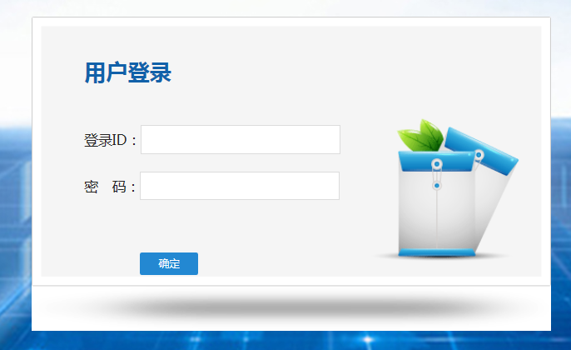
图1-2 控制台登录页面
（4）控制台
——中职学校问卷调查进度监控
点击左侧的 ，右侧显示中职问卷调查监控页面，可以通过选择、或来查看各省/自治区/直辖市问卷调查完成情况，如图1-3所示。
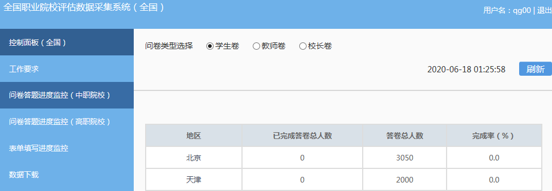
图1-3 中职学校问卷调查进度监控
——高职院校问卷调查进度监控
点击左侧的 ，右侧显示高职问卷调查监控页面，可以通过选择、或来查看各省/自治区/直辖市问卷调查完成情况，页面如图1-4所示。
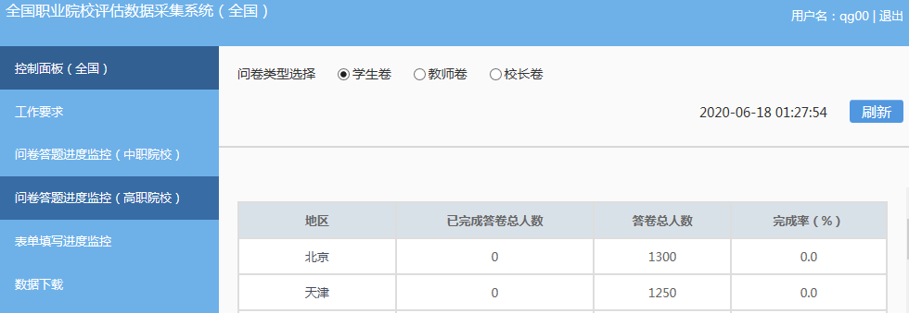
图1-4 高职院校问卷调查进度监控
——中高职数据表填写监控
点击左侧的，右侧显示数据表完成情况监控页面，可以通过选择或来查看各省/自治区/直辖市数据表填报完成情况，数据表之间的切换，如图1-5所示。
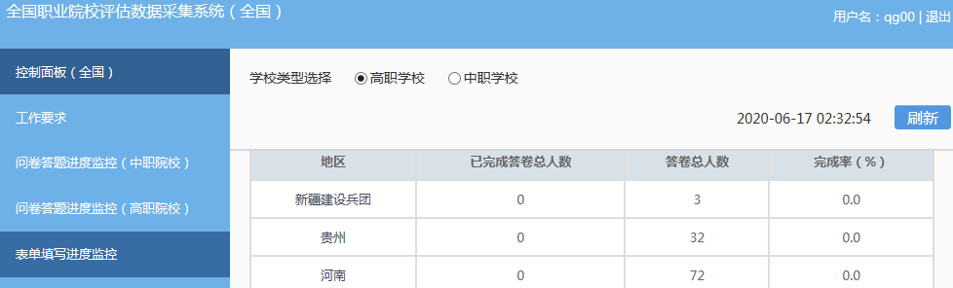
图1-5 数据表填写进度监控
——数据下载
点击左侧的，在监控页面点击，选择相应省份，再选择问卷或表单以及学校类型，点击，即可下载想要的数据。下载页面如图1-6所示：
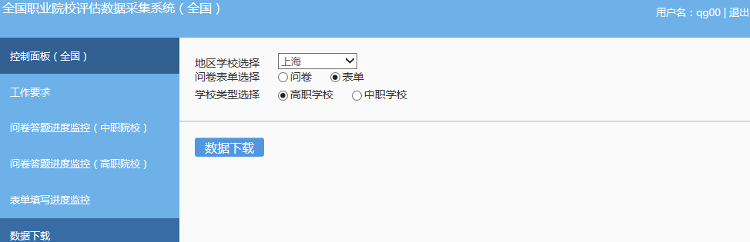
图1-6 数据下载

2.省级控制台
省级控制平台使用者为各省/自治区/直辖市的数据表填报和问卷调查的专门负责人或管理人员，其主要功能包括：下载本省学校用户及密码信息；监控本省和各学校的数据表填报进度；审核本省的学校数据表，包括审核通过或审核未通过两种情况；监控本省和各学校的问卷调查完成情况；下载本省学校数据表。
（1）浏览器兼容要求
考虑到浏览器之间的兼容问题，建议使用IE浏览器（IE10以上）登录系统。
（2）登录网址：http://wj.cnsaes.org.cn/admin
请打开IE浏览器，在浏览器地址栏内输入网址，如图2-1所示，输入完毕，在电脑键盘上按“回车”键，即可进入用户登录界面：
图2-1 登录网址
（3）系统登录界面
用户登录界面如图2-2所示。请您将收到的用户名和密码，分别输入到“登录ID”和“密码”后面的文本框内，点击“登录”按钮，直接进入控制台。本次调研所用账号密码由8位数字构成，可能由于计算机软件版本问题，如不足8位，请在前面加0补足8位即可。
图2-2 控制台登录页面
（4）控制台
——工作要求
请仔细阅读，并下载“附1.全省学校控制台账户名密码”、“附2.中、高职院校数据采集项说明”、“附3.平台使用手册”等文件，如图2-3所示。
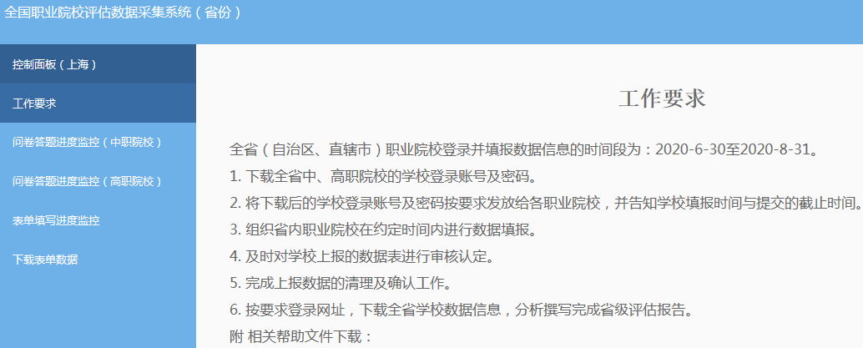
图2-3 工作要求
——中职学校问卷调查监控
点击左侧的 ，右侧显示中职问卷调查监控页面，可以通过选择、或来查看问卷填报完成情况，还可以点击来查看本省或全国的填报进度，页面如图2-4.1和图2-4.2所示。
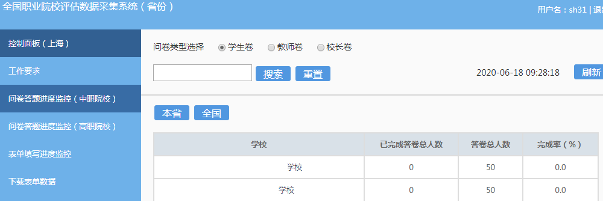
图2-4.1 中职学校问卷本省填报进度监控
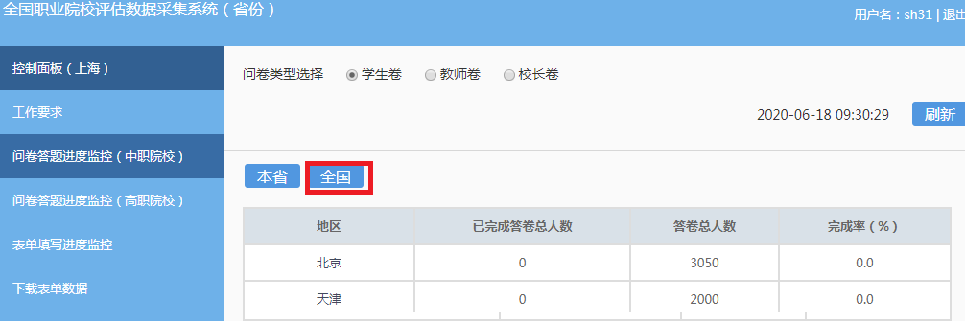
图2-4.2 中职学校问卷全国各省填报进度监控
——高职院校问卷调查监控
点击左侧的，右侧显示高职问卷调查监控页面，可以通过选择、或来查看问卷填报完成情况，，还可以点击来查看本省或全国的填报进度，页面如图2-5.1和图2-5.2所示。
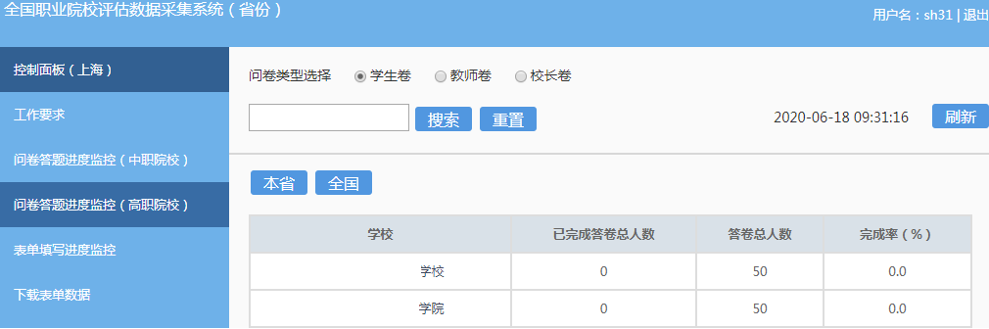
图2-5.1 高职院校问卷填报本省进度监控
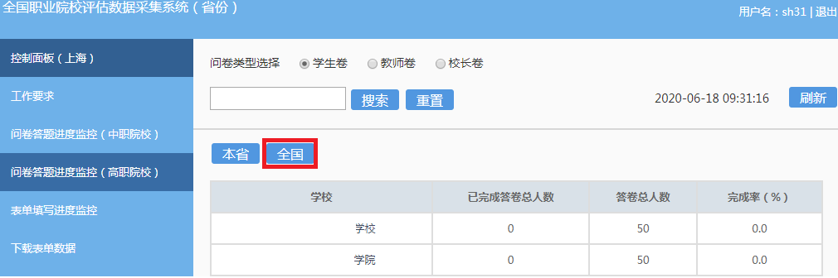
图2-5.2 高职院校问卷填报全国各省进度监控

——中高职数据表填写监控
点击左侧的，右侧显示数据表完成情况监控页面，可以通过选择或来查看高职院校和中职学校的数据表填报完成情况，页面如图2-6所示。
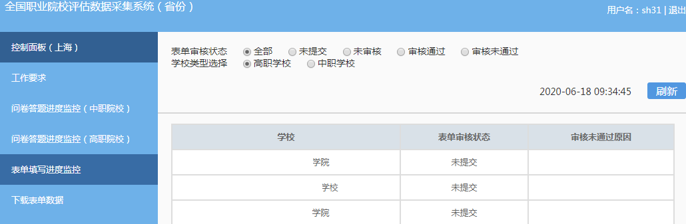
图2-6 数据表填写进度监控
——数据表审核
每个学校填报的数据，需要通过省级管理员进行审核，请您点击中的，表格中会列出已经提交但还没有审核的学校数据表，如图2-7所示，请点击，调出学校数据表的数据，进行审核，并给予“审核通过”或“审核不通过”，如果审核不通过，请注明原因，便于学校修改，如图2-8所示。
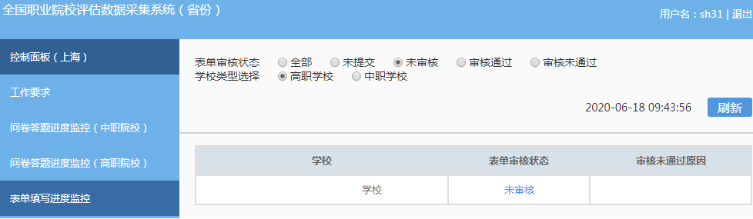
图2-7 数据表审核状态
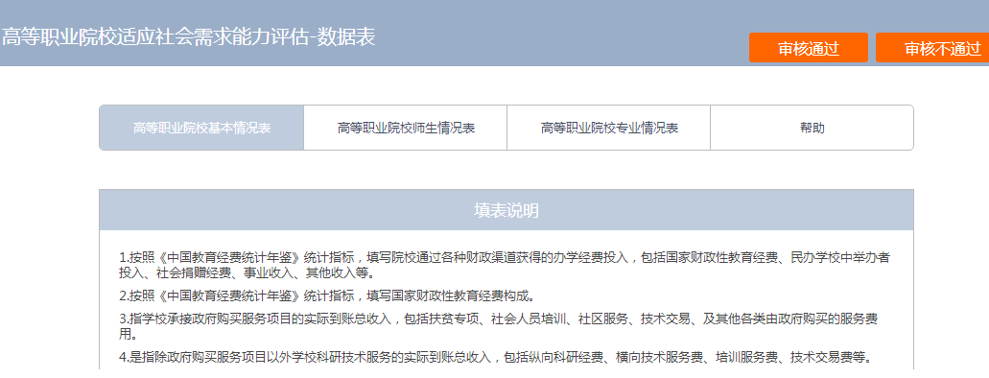
图2-8 审核数据表
——数据下载
点击左侧的，选择学校类型，然后点击，即可下载本省的中职或高职填报的表格数据。下载页面如图2-9所示：
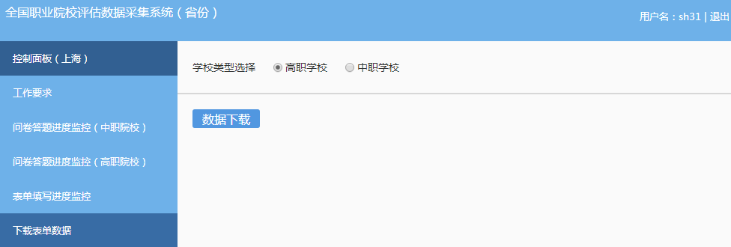
图2-9 下载数据

3.校级控制台
校级控制平台使用者为每所学校的专门负责人或管理人员，负责数据表填报和问卷调查的管理和推进工作，其主要功能包括：监控本校数据表填报情况，包括填报进度、审核结果等；监控本校问卷调查和数据表填报完成情况。
（1）浏览器兼容要求
考虑到浏览器之间的兼容问题，建议使用IE浏览器（IE10以上）登录系统。
（2）登录网址：http://wj.cnsaes.org.cn/admin
请打开IE浏览器，在浏览器地址栏内输入网址，如图3-1所示，输入完毕，在电脑键盘上按“回车”键，即可进入用户登录界面：
图3-1 登录网址
（3）系统登录界面
用户登录界面如图3-2所示。请您将收到的用户名和密码，分别输入到“登录ID”和“密码”后面的文本框内，点击“登录”按钮，直接进入控制台。本次调研所用账号密码由8位数字构成，可能由于计算机软件版本问题，如不足8位，请在前面加0补足8位即可。
图3-2 控制台登录页面
（4）高等职业院校控制台
——工作要求
点击左侧的，右侧显示工作要求页面，请您仔细阅读，并下载“附1.学校账户名密”、“附2.高等职业院校数据采集项说明”、“附3.平台使用手册”三个文件，如图3-3所示。
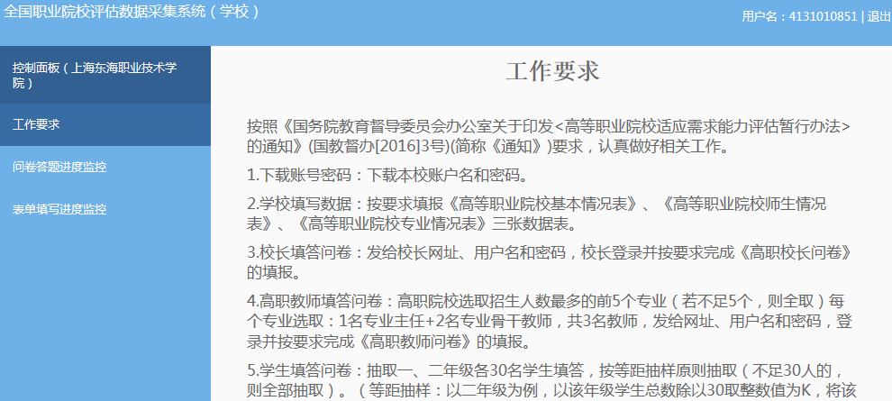
图3-3 工作要求
——问卷答题进度监控
点击左侧的，右侧显示问卷调查监控页面，可以通过选择、或来查看问卷填报完成情况，问卷之间的切换页面如图3-4所示。
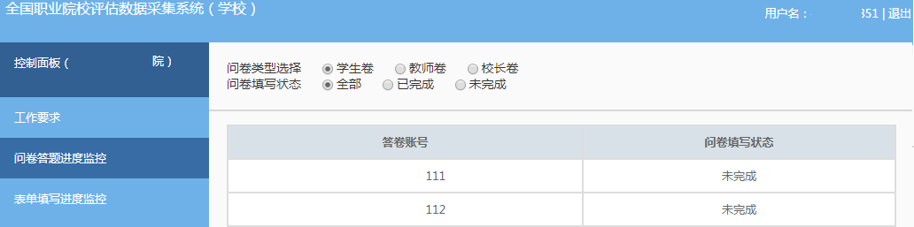
图3-4 高职院校问卷调查监控平台
——数据表填写进度监控
点击左侧的，右侧显示数据表填写监控页面，表格内显示的是本校的数据表审核状态，如图3-5所示。
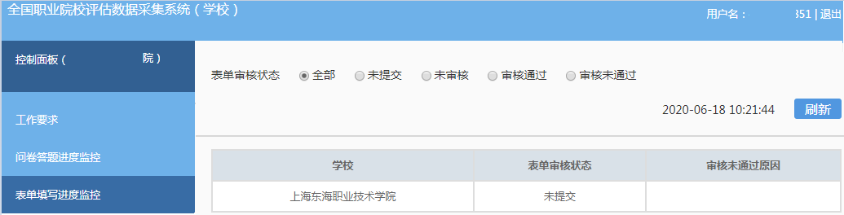
图3-5 高职院校数据表监控平台
（5）中等职业学校控制台
——工作要求
点击左侧的，右侧显示工作要求页面，请您仔细阅读，并下载“附1.学校账户名密”、“附2.中等职业学校数据采集项说明”、“附3.平台使用手册”三个文件，如图3-6所示。
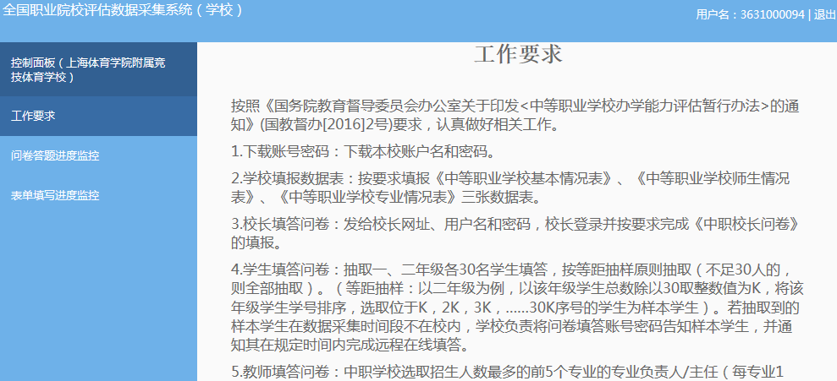
图3-6 工作要求
——问卷答题进度监控
点击左侧的 ，右侧显示问卷调查监控页面，可以通过选择、或来查看问卷填报完成情况，问卷之间的切换页面如图3-7所示。
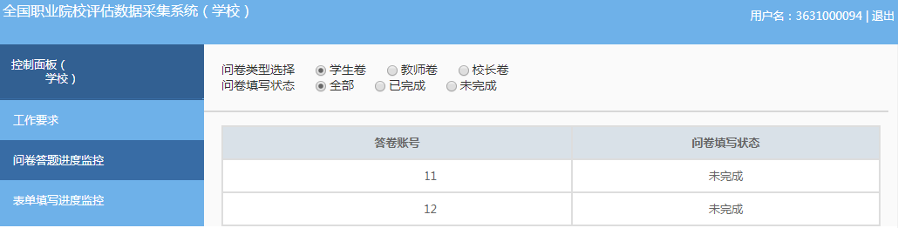
图3-7 中职学校问卷调查监控平台
——数据表填写进度监控
点击左侧的 ，右侧显示数据表填写监控页面，表格内显示的是本校的数据表审核状态，如图3-8所示。
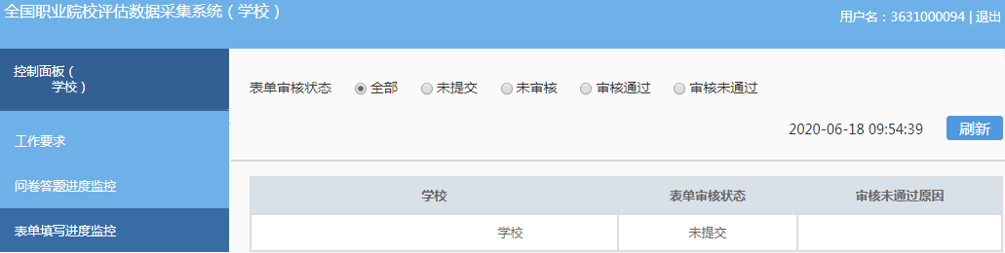
图3-8 中职学校数据表监控平台

（二）数据表填报
数据填报页面包括基本情况表、师生情况表、专业情况表三个数据表，由校级数据表填报人完成，主要工作任务包括：
——填报本校的基本情况表、师生情况表、专业情况表；
——提交数据表，等候省级管理员审核；
——根据省级管理员审核意见修改数据表并重新提交。

1.中等职业学校数据表操作指南
（1）浏览器兼容要求
考虑到浏览器之间的兼容问题，建议使用IE浏览器（IE10以上）登录系统。
（2）网址：http://dc.cnsaes.org.cn/
请打开IE浏览器，在浏览器地址栏内输入网址，如图4-1所示，输入完毕，在电脑键盘上按“回车”键，即可进入用户登录界面：
图4-1 登录网址
（3）系统登录界面
用户登录界面如图4-2所示。请您将收到的用户名和密码，分别输入到“登录ID”和“密码”后面的文本框内，点击“登录”按钮，直接进入数据表填报页面。本次调研所用账号密码由8位数字构成，可能由于计算机软件版本问题，如不足8位，请在前面加0补足8位即可。
图4-2 用户登录界面
（4）数据填报工作流程
数据表填报过程中，请您根据以下流程进行：首先完整填写三个数据表，然后提交审核，提交之后处于未审核状态，请您留意审核结果，如果审核结果为“审核未通过”，请您根据未通过原因进行修改，然后再次提交，等待审核结果，直至数据表审核通过之后，打印存档，数据表填报工作才算完成。具体流程图如图4-3所示
图4-3 数据表填报流程图
（5）数据表填报页面主要功能
——学校名称与学校（机构）标识码
学校名称与学校（机构）标识码，系统已经根据登录身份识别自动填充，无需填写，但也不能更改，如图4-4所示。
图4-4 学校名称与学校（机构）识别码
——表间的切换
数据表填报页面集“基本情况表”、“师生情况表”、“专业情况表”于一体，只需要点击想要填报的数据表，即可实现表与表之间的切换，底色变灰的表为当前填报的数据表，如图4-5所示。
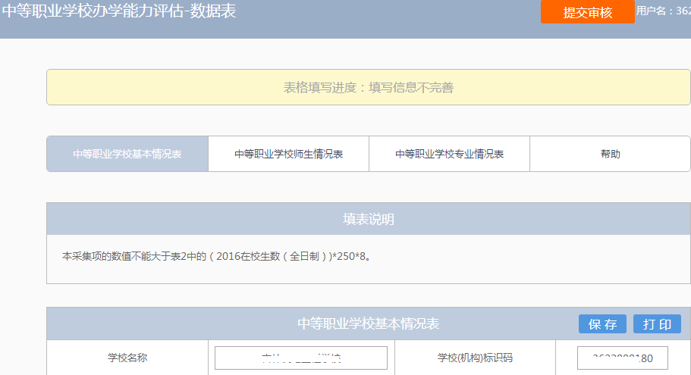
图4-5 三个数据表
——帮助
帮助下面有两个帮助文件，“1. 中等职业学数据采集项说明”文件是关于每项数据指标的填写说明；“2.操作使用手册”文件是关于数据表填报的操作指南，请您根据需要下载使用，如图4-6所示：
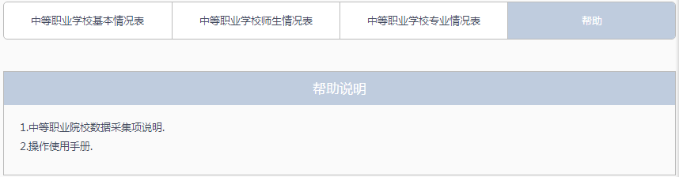
图4-6 帮助文件清单
——下拉选择题
请您选择向下箭头，选择合适的选项即可，如右图所示，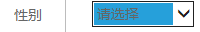。
——单选题
请点击每个选项前面的“方框”，方框内出现一个√，即表示选择了该选项，如图4-7所示。
图4-7 选择题
——文本输入题
数据表的大部分题项为文本输入题，如图4-8所示，有的需要输入文字，有的需要输入数值，请根据要求仔细填写。
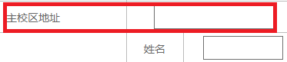
图4-8 文本输入题
——“保存”和“打印”功能
为了避免电脑死机、重启或网络问题造成填报过程数据丢失，请您在数据填报过程中，随时保存已填写的数据，只要根据帐号登录，已填写的数据自动调取出来，请您继续填写即可。数据表填写完毕，您可以打印留底，“打印”和“保存”按钮如图所示。
——“增加”、“编辑”和“删除”功能
填写“专业情况表”，需要逐个专业进行填报，每填报一个专业，都需要通过“”按钮来实现。专业数据的录入表格页面如图4-9所示，点击，选择相应的专业，与该专业对应的专业代码会自动填写；填写完成，请点击按钮，即完成一个专业数据表的填报工作。
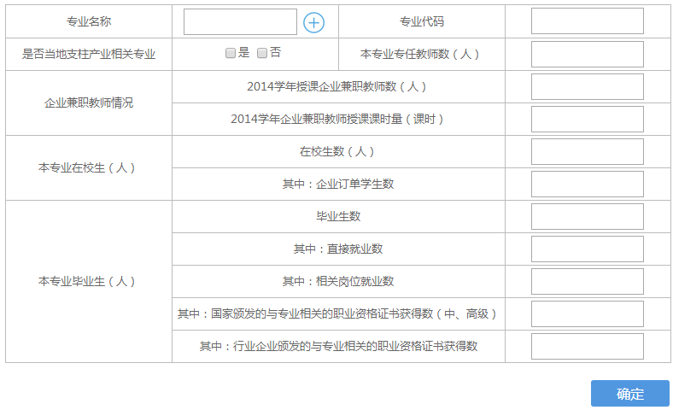
图4-9 专业数据填报页面
在每个专业记录的最后一个单元格，均有“”和“”两个功能按钮，可以根据填报过程中的需要进行相应操作。
要浏览一个专业的完整数据，通过左右拉动滚动条来实现。如图4-10所示：
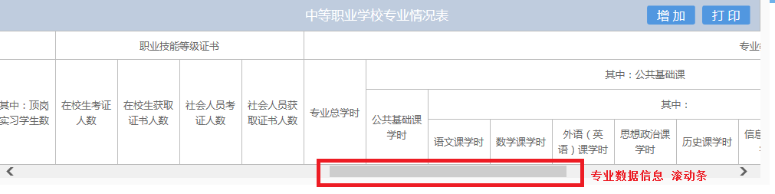
图4-10 查看专业数据滚动条
——指标解释
只要光标移动到某个指标上面，会自动以黄底红字显示出该指标的解释，方便填报者正确把握指标的含义，如图4-11 所示
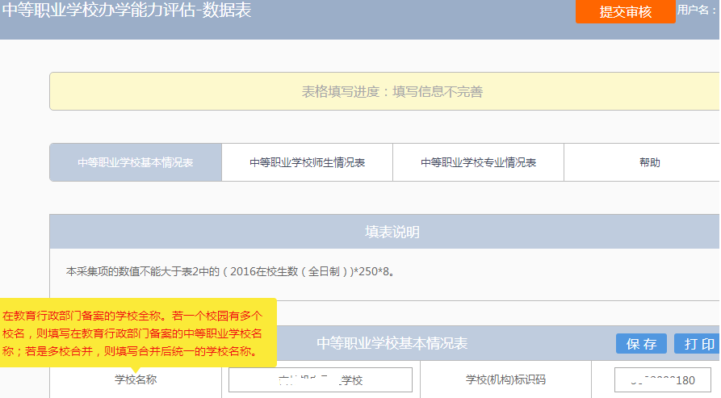
图4-11
——提交审核
当所有的数据表填写完成，请点击右上角的“提交审核”按钮，即完成数据表填报任务，如图4-12 所示。
图4-12提交审核按钮
要求数据表所有项目都完成填写，方可提交审核，如果有遗漏未填报的题项，系统会在您提交审核时，自动定位到该题项，如图4-13所示，请根据提示继续完成数据表填报。
图4-13 自动定位到未填写的题项
——数据表状态
数据表在填写过程中，表格填写进度一直显示为“填写信息不完善”；数据表提交审核成功之后，显示为“未审核”；审核结束之后，会有“审核通过”和“审核未通过”两种可能：审核状态为“审核通过”时，数据表填报成功；审核状态为“审核未通过”时，请根据未通过原因继续填写数据表，然后再提交审核，等待审核结果，审核状态如图4-14所示。
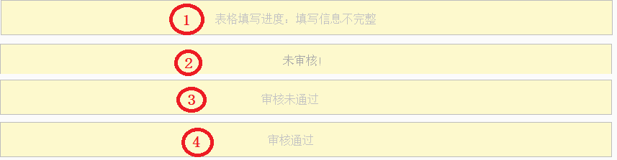
图4-14 审核状态

2.高等职业学校数据表操作指南
（1）浏览器兼容要求
考虑到浏览器之间的兼容问题，建议使用IE浏览器（IE10以上）登录系统。
（2）网址：http://dc.cnsaes.org.cn/
请打开IE浏览器，在浏览器地址栏内输入网址，如图5-1所示，输入完毕，在电脑键盘上按“回车”键，即可进入用户登录界面：
图5-1 登录网址
（3）系统登录界面
用户登录界面如图5-2所示。请您将收到的用户名和密码，分别输入到“登录ID”和“密码”后面的文本框内，点击“登录”按钮，直接进入数据表填报页面。本次调研所用账号密码由8位数字构成，可能由于计算机软件版本问题，如不足8位，请在前面加0补足8位即可。
图5-2 用户登录界面
（4）数据填报工作流程
数据表填报过程中，请您根据以下流程进行：首先完整填写三个数据表，然后提交审核，提交之后处于未审核状态，请您留意审核结果，如果审核结果为“审核未通过”，请您根据未通过原因进行修改，然后再次提交，等待审核结果，直至数据表审核通过之后，打印存档，数据表填报工作才算完成。具体流程图如图5-3所示
图5-3 数据表填报流程图
（5）数据表填报页面主要功能
——学校名称与学校（机构）标识码
学校名称与学校（机构）标识码，系统已经根据登录身份识别自动填充，无需填写，但也不能更改，如图5-4所示。
图5-4 学校名称与学校（机构）识别码
——表间的切换
数据表填报页面集“基本情况表”、“师生情况表”、“专业情况表”于一体，只需要点击想要填报的数据表，即可实现表与表之间的切换，底色变灰的表为当前填报的数据表，如图5-5所示。
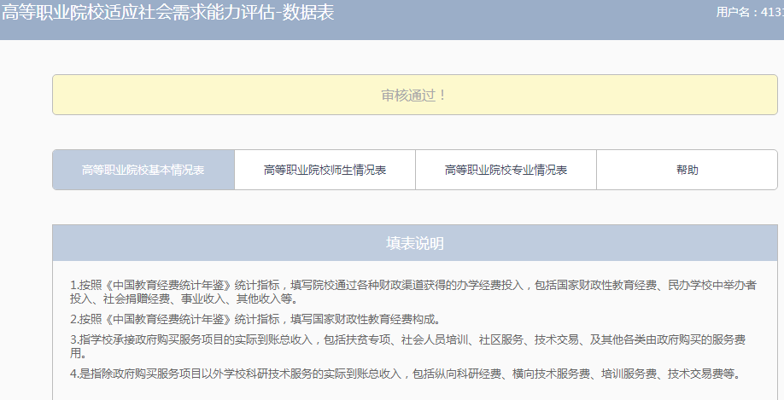
图5-5 三个数据表

——帮助
帮助下面有两个帮助文件，“1.高等职业院校数据采集项说明”文件是关于每项数据指标的填写说明；“2.操作使用手册”文件是关于数据表填报的操作指南，请您根据需要下载使用，如图5-6所示：
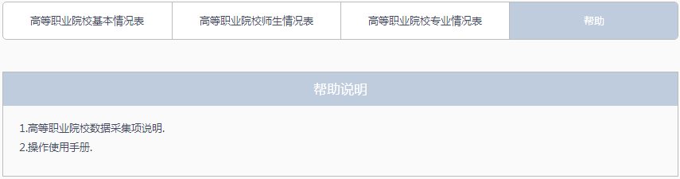
图5-6 帮助文件清单
——下拉选择题
请您选择向下箭头，选择合适的选项即可，如图所示，。
——单选题
请点击每个选项前面的“方框”，方框内出现一个√，即表示选择了该选项，如图5-7所示。
图5-7 选择题
——文本输入题
数据表的大部分题项为文本输入题，如图5-8所示，有的需要输入文字，有的需要输入数值，请根据要求仔细填写。
图5-8 文本输入题
——“保存”和“打印”功能
为了避免电脑死机、重启或网络问题造成填报过程数据丢失，请您在数据填报过程中，随时保存已填写的数据，只要根据帐号登录，已填写的数据自动调取出来，请您继续填写即可。数据表填写完毕，您可以打印留底，“打印”和“保存”按钮如图所示。
——“增加”、“编辑”和“删除”功能
填写“专业情况表”，需要逐个专业进行填报，每填报一个专业，都需要通过“”按钮来实现。专业数据的录入表格页面如图5-9所示，点击，选择相应的专业，与该专业对应的专业代码会自动填写；填写完成，请点击按钮，即完成一个专业数据表的填报工作。
图5-9 专业数据填报页面
在每个专业记录的最后一个单元格，均有“”和“”两个功能按钮，可以根据填报过程中的需要进行相应操作。
要浏览一个专业的完整数据，通过左右拉动滚动条来实现。如图5-10所示：
图5-10 查看专业数据滚动条

——指标解释
只要光标移动到某个指标上面，会自动以黄底红字显示出该指标的解释，方便填报者正确把握指标的含义，如图5-11 所示
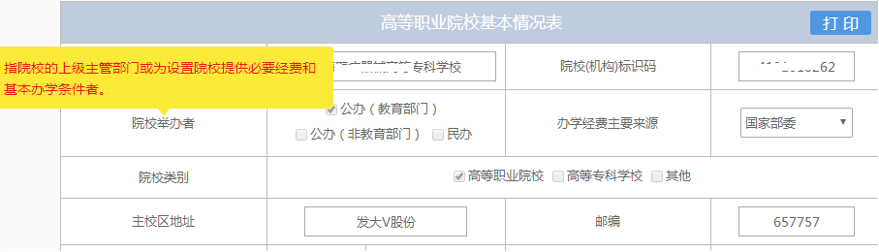
图5-11 指标解释
——提交审核
当所有的数据表填写完成，请点击右上角的“提交审核”按钮，即完成数据表填报任务，如图5-12 所示。
图5-12 提交审核按钮
要求数据表所有项目都完成填写，方可提交审核，如果有遗漏未填报的题项，系统会在您提交审核时，自动定位到该题项，如图5-13所示，请根据提示继续完成数据表填报。
图5-13 自动定位到未填写的题项
——数据表状态
数据表在填写过程中，表格填写进度一直显示为“填写信息不完善”；数据表提交审核成功之后，显示为“未审核”；审核结束之后，会有“审核通过”和“审核未通过”两种可能：审核状态为“审核通过”时，数据表填报成功；审核状态为“审核未通过”时，请根据未通过原因继续填写数据表，然后再提交审核，审核状态如图5-14所示。
图5-14 数据表状态

（三）问卷填答
问卷调查分为中职和高职问卷调查两种类型，中职问卷和高职问卷有校长、教师和学生三类用户。
每个用户类型根据用户名和密码，登录网络问卷系统，在线填写并提交相应的调查问卷。

1.中等职业学校校长问卷操作指南
（1）浏览器兼容要求
考虑到浏览器之间的兼容问题，建议使用IE浏览器（IE10以上）登录系统。
（2）登录网址：http://dc.cnsaes.org.cn/
请打开IE浏览器，在浏览器地址栏内输入网址，如图6-1所示，输入完毕，在电脑键盘上按“回车”键，即可进入用户登录界面：
图6-1 登录网址
（3）登录问卷系统
用户登录界面如图6-2所示。请您将收到的用户名和密码，分别输入到“登录ID”和“密码”后面的文本框内，点击“确定”按钮，进入系统的“调查说明”页面。本次调研所用账号密码由8位数字构成，可能由于计算机软件版本问题，如不足8位，请在前面加0补足8位即可。
图6-2 用户登录界面
（4）阅读“调查说明”和查阅“帮助”
“调查说明”页面如图6-3所示。
——点击“帮助”，了解如何填写网络问卷调查；
——点击“开始”按钮，进入“调查问卷”页面。
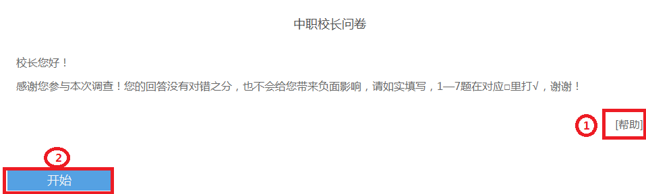
图6-3校长问卷调查说明
（5）填报调查问卷
——下拉选择题
请点击第一个下拉框，选择您所在的省份，相应的市会出现在第二个下拉框内；在第二个下拉框选择市，如图6-4所示。
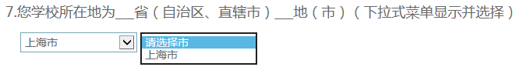
图6-4 下拉选择题
——单选题
点击每个选项前面的“圆圈”，圆圈内出现一个√，即表示选择了该选项，如图6-5所示。
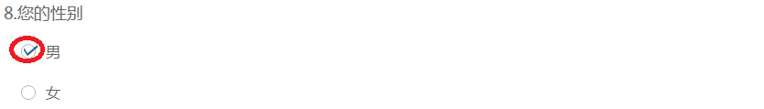
图6-5 单选题
——多选题
点击方框，方框内出现√，即表示选择了该选项。请根据提示作答，如图6-6 所示：
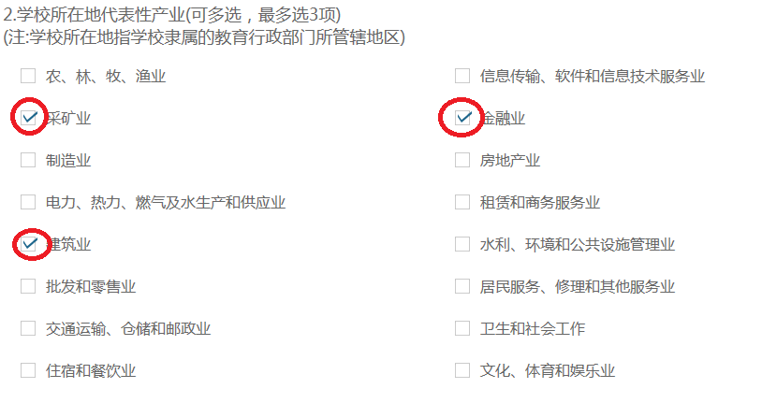
图6-6 多选题
——表格式单项选择题
有一些问题综合性比较强，包含很多内容不同的题项，但是选项均相同。此类问题以表格形式呈现，如图6-7 所示：
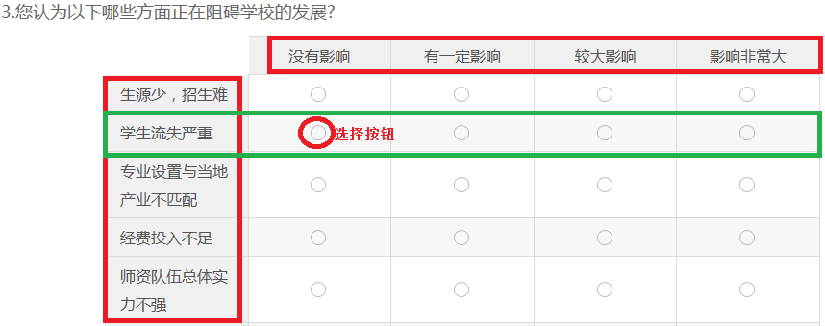
图6-7表格式单项选择题
——问卷提交
填报结束，点击“提交”按钮，即完成调查问卷的填报任务，如图6-8所示。

图6-8 提交按钮
请您根据要求回答所有题目，再提交问卷。如果有遗漏未作答的题目，系统会在您提交问卷时，自动定位到该题目，如图6-9所示，请根据提示继续作答。

图6-9 定位到未填写题目
完成问卷填报且问卷提交成功后，出现提示语如图6-10所示。
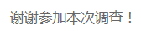
图6-10 成功提交提示语

2.中等职业学校学生问卷操作指南
（1）浏览器兼容要求
考虑到浏览器之间的兼容问题，建议使用IE浏览器（IE10以上）登录系统。
（2）登录网址：http://dc.cnsaes.org.cn/
请打开IE浏览器，在浏览器地址栏内输入网址，如图7-1所示，输入完毕，在电脑键盘上按“回车”键，即可进入用户登录界面：
图7-1 登录网址
（3）登录问卷系统
用户登录界面如图7-2所示。请您将收到的用户名和密码，分别输入“登录ID”和“密码”后面的文本框内，点击“确定”按钮，进入系统的“调查说明”页面。本次调研所用账号密码由8位数字构成，可能由于计算机软件版本问题，如不足8位，请在前面加0补足8位即可。
图7-2 用户登录界面

（4）阅读“调查说明”和查阅“帮助”
“调查说明”页面如图7-3所示。
——点击“帮助”，了解如何填写网络问卷调查；
——点击“开始”按钮，进入“调查问卷”页面。
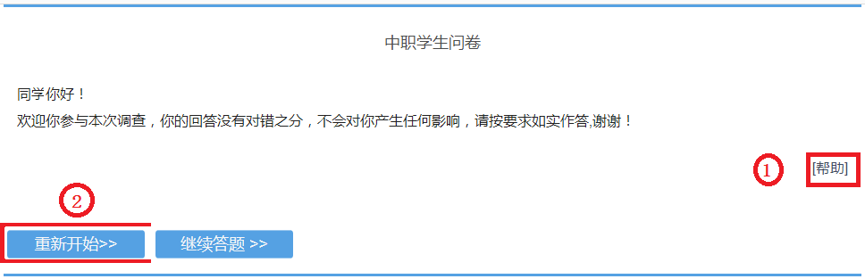
图7-3 学生问卷调查说明
（5）填报调查问卷
——下拉选择题
请点击第一个下拉框，选择您所在的省份，相应的市会出现在第二个下拉框内；在第二个下拉框选择市，如图7-4所示。
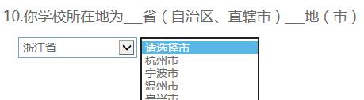
图7-4 下拉选择题
——单选题
点击每个选项前面的“圆圈”，圆圈内出现一个√，即表示选择了该选项，如图7-5所示。
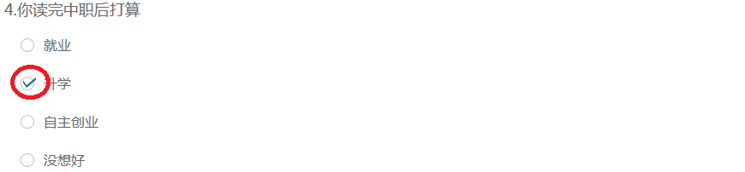
图7-5 单选题
——表格式单项选择题
有一些问题综合性比较强，包含很多内容不同的题项，但是选项均相同。此类问题以表格形式呈现，如图7-6 所示：
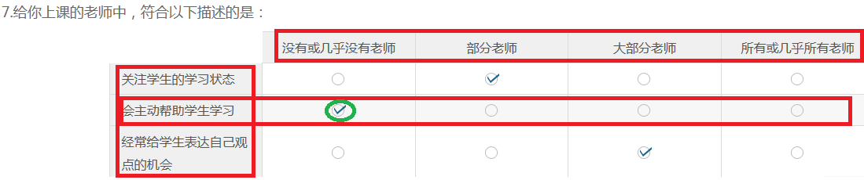
图7-6 多选题
（6）问卷提交
填报结束，点击“提交”按钮，即完成调查问卷的填报任务，如图7-7所示。
图7-7 提交按钮
请您根据要求回答所有题目，再提交问卷。如果有遗漏未作答的题目，系统会在您提交问卷时，自动定位到该题目，如图7-8所示，请根据提示继续作答。
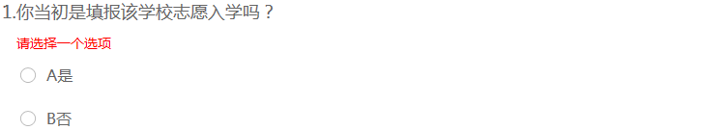
图7-8 定位到未填写题目
完成问卷填报且问卷提交成功后，出现提示语如图7-9所示。
图7-9 成功提交提示语

3.中等职业学校教师问卷操作指南
（1）浏览器兼容要求
考虑到浏览器之间的兼容问题，建议使用IE浏览器（IE10以上）登录系统。
（2）登录网址：http://dc.cnsaes.org.cn/
请打开IE浏览器，在浏览器地址栏内输入网址，如图8-1所示，输入完毕，在电脑键盘上按“回车”键，即可进入用户登录界面：
图8-1 登录网址
（3）登录问卷系统
用户登录界面如图8-2所示。请您将收到的用户名和密码，分别输入“登录ID”和“密码”后面的文本框内，点击“确定”按钮，进入系统的“调查说明”页面。本次调研所用账号密码由8位数字构成，可能由于计算机软件版本问题，如不足8位，请在前面加0补足8位即可。
图8-2 用户登录界面
（4）阅读“调查说明”和查阅“帮助”
“调查说明”页面如图8-3所示。
——点击“帮助”，了解如何填写网络问卷调查；
——点击“开始”按钮，进入“调查问卷”页面。
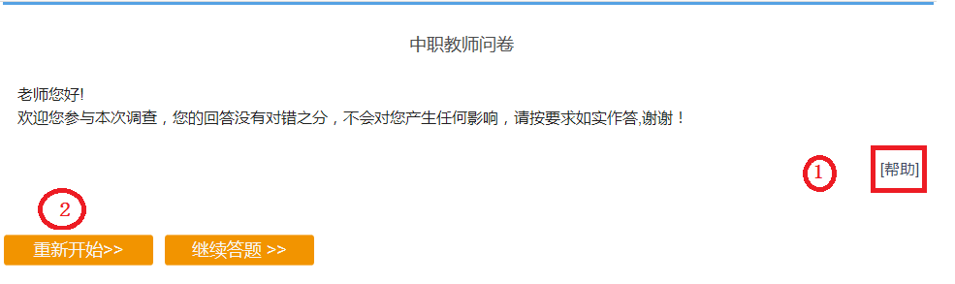
图8-3 教师问卷调查说明

（5）填报调查问卷
——下拉选择题
请点击第一个下拉框，选择您所在的省份，相应的市会出现在第二个下拉框内；在第二个下拉框选择市，如图8-4所示。
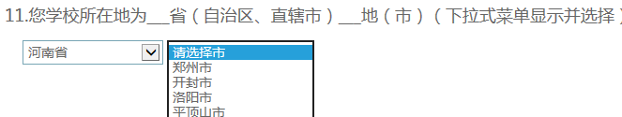
图8-4 下拉选择题
——单选题
点击每个选项前面的“圆圈”，圆圈内出现一个√，即表示选择了该选项，如图8-5所示。
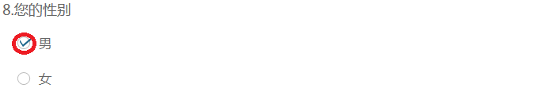
图8-5 单选题
——多选题
点击方框，方框内出现√，即表示选择了该选项。请根据提示作答，如图8-6 所示：
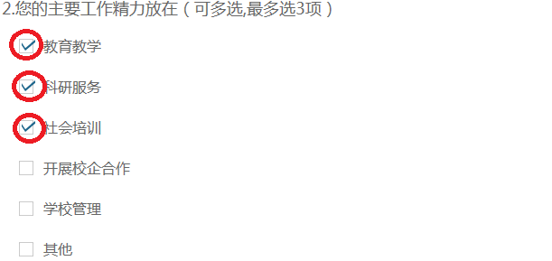
图8-6 多选题
——表格式单项选择题
有一些问题综合性比较强，包含很多内容不同的题项，但是选项均相同。此类问题以表格形式呈现，如图8-7 所示：
图8-7表格式单项选择题
（6）问卷提交
填报结束，点击“提交”按钮，即完成调查问卷的填报任务，如图8-8所示。

图8-8 提交按钮
请您根据要求回答所有题目，再提交问卷。如果有遗漏未作答的题目，系统会在您提交问卷时，自动定位到该题目，如图8-9所示，请根据提示继续作答。
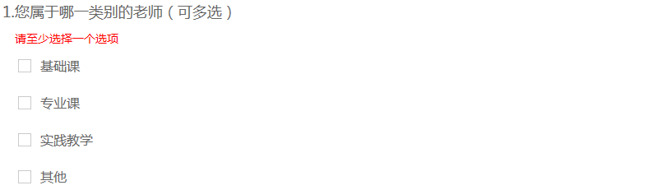
图8-9 定位到未填写题目
完成问卷填报且问卷提交成功后，出现提示语如图8-10所示。
图8-10 成功提交提示语

4.高等职业学校校长问卷操作指南
（1）浏览器兼容要求
考虑到浏览器之间的兼容问题，建议使用IE浏览器（IE10以上）登录系统。
（2）登录网址：http://dc.cnsaes.org.cn/
请打开IE浏览器，在浏览器地址栏内输入网址，如图9-1所示，输入完毕，在电脑键盘上按“回车”键，即可进入用户登录界面：
图9-1 登录网址
（3）登录问卷系统
用户登录界面如图9-2所示。请您将收到的用户名和密码，分别输入“登录ID”和“密码”后面的文本框内，点击“确定”按钮，进入系统的“调查说明”页面。本次调研所用账号密码由8位数字构成，可能由于计算机软件版本问题，如不足8位，请在前面加0补足8位即可。
图9-2 用户登录界面
（4）阅读“调查说明”和查阅“帮助”
“调查说明”页面如图9-3所示。
——点击“帮助”，了解如何填写网络问卷调查；
——点击“开始”按钮，进入“调查问卷”页面。
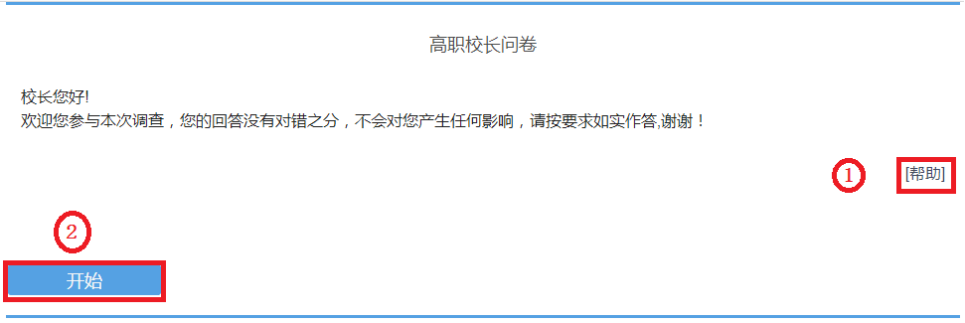
图9-3 校长问卷调查说明
（5）填报调查问卷
——下拉选择题
请点击第一个下拉框，选择您所在的省份，相应的市会出现在第二个下拉框内；在第二个下拉框选择市，如图9-4所示。
图9-4 下拉选择题
——单选题
点击每个选项前面的“圆圈”，圆圈内出现一个√，即表示选择了该选项，如图9-5所示。
图9-5 单选题
——多选题
点击方框，方框内出现√，即表示选择了该选项。请根据提示作答，如图9-6 所示：
图9-6 多选题
——表格式单项选择题
有一些问题综合性比较强，包含很多内容不同的题项，但是选项均相同。此类问题以表格形式呈现，如图9-7 所示：
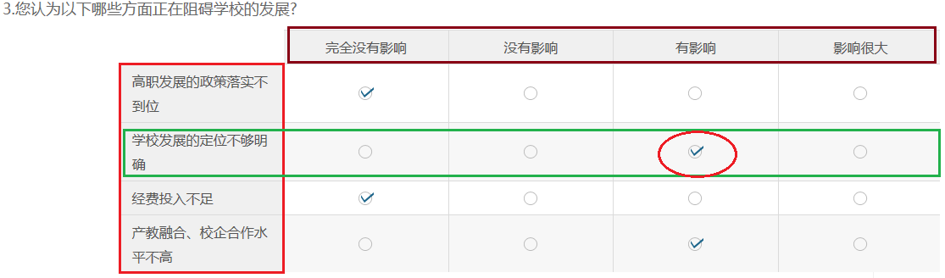图9-7 排序题
（6）问卷提交
填报结束，点击“提交”按钮，即完成调查问卷的填报任务，如图9-8所示。
图9-8 提交按钮
请您根据要求回答所有题目，再提交问卷。如果有遗漏未作答的题目，系统会在您提交问卷时，自动定位到该题目，如图9-9所示，请根据提示继续作答。
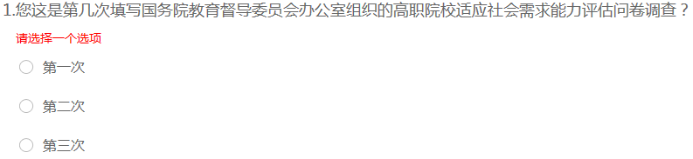
图9-9 定位到未填写题目
完成问卷填报且问卷提交成功后，出现提示语如图9-10所示。
图9-10 成功提交提示语

5.高等职业学校学生问卷操作指南
（1）浏览器兼容要求
考虑到浏览器之间的兼容问题，建议使用IE浏览器（IE10以上）登录系统。
（2）登录网址：http://dc.cnsaes.org.cn/
请打开IE浏览器，在浏览器地址栏内输入网址，如图10-1所示，输入完毕，在电脑键盘上按“回车”键，即可进入用户登录界面：
图10-1 登录网址
（3）登录问卷系统
用户登录界面如图10-2所示。请您将收到的用户名和密码，分别输入“登录ID”和“密码”后面的文本框内，点击“确定”按钮，进入系统的“调查说明”页面。本次调研所用账号密码由8位数字构成，可能由于计算机软件版本问题，如不足8位，请在前面加0补足8位即可。
图10-2 用户登录界面
（4）阅读“调查说明”和查阅“帮助”
“调查说明”页面如图10-3所示。
——点击“帮助”，了解如何填写网络问卷调查；
——点击“开始”按钮，进入“调查问卷”页面。
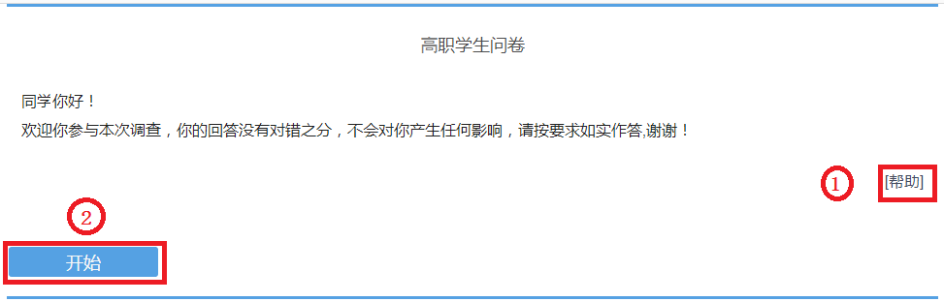
图10-3 学生问卷调查说明
（5）填报调查问卷
——下拉选择题
请点击第一个下拉框，选择您所在的省份，相应的市会出现在第二个下拉框内；在第二个下拉框选择市，如图10-4所示。
图10-4 下拉选择题
——单选题
点击每个选项前面的“圆圈”，圆圈内出现一个√，即表示选择了该选项，如图10-5所示。
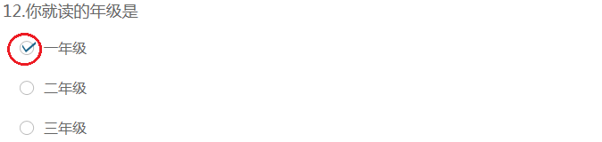
图10-5 单选题
——多选题
点击方框，方框内出现√，即表示选择了该选项。请根据提示作答，如图10-6 所示：
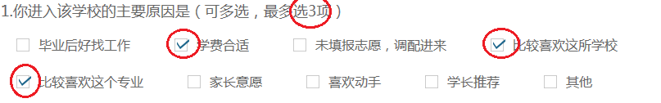
图10-6 多选题
——表格式单项选择题
有一些问题综合性比较强，包含很多内容不同的题项，但是选项均相同。此类问题以表格形式呈现，如图10-7 所示：
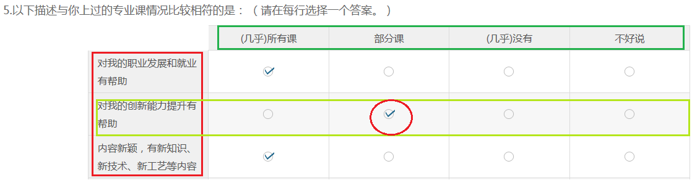
图10-7 排序题
（6）问卷提交
填报结束，点击“提交”按钮，即完成调查问卷的填报任务，如图10-8所示。
图10-8 提交按钮
请您根据要求回答所有题目，再提交问卷。如果有遗漏未作答的题目，系统会在您提交问卷时，自动定位到该题目，如图10-9所示，请根据提示继续作答。
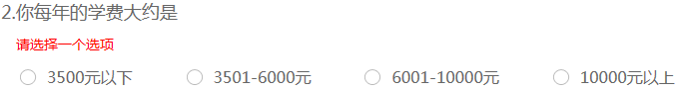
图10-9 定位到未填写题目
完成问卷填报且问卷提交成功后，出现提示语如图10-10所示。
图10-10 成功提交提示语

6.高等职业学校教师问卷操作指南
（1）浏览器兼容要求
考虑到浏览器之间的兼容问题，建议使用IE浏览器（IE10以上）登录系统。
（2）登录网址：http://dc.cnsaes.org.cn/
请打开IE浏览器，在浏览器地址栏内输入网址，如图11-1所示，输入完毕，在电脑键盘上按“回车”键，即可进入用户登录界面：
图11-1 登录网址
（3）登录问卷系统
用户登录界面如图11-2所示。请您将收到的用户名和密码，分别输入“登录ID”和“密码”后面的文本框内，点击“确定”按钮，进入系统的“调查说明”页面。本次调研所用账号密码由8位数字构成，可能由于计算机软件版本问题，如不足8位，请在前面加0补足8位即可。
图11-2 用户登录界面
（4）阅读“调查说明”和查阅“帮助”
“调查说明”页面如图11-3所示。
——点击“帮助”，了解如何填写网络问卷调查；
——点击“开始”按钮，进入“调查问卷”页面。
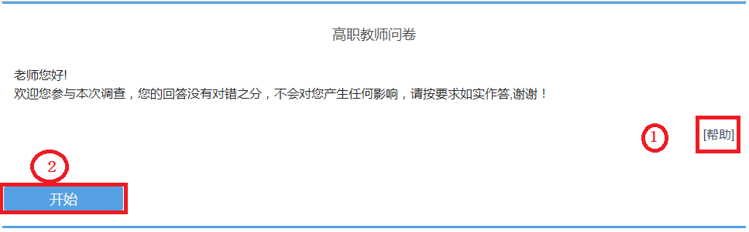
图11-3 教师问卷调查说明

（5）填报调查问卷
——下拉选择题
请点击第一个下拉框，选择您所在的省份，相应的市会出现在第二个下拉框内；在第二个下拉框选择市，如图11-4所示。
图11-4 下拉选择题
——单选题
点击每个选项前面的“圆圈”，圆圈内出现一个√，即表示选择了该选项，如图11-5所示。
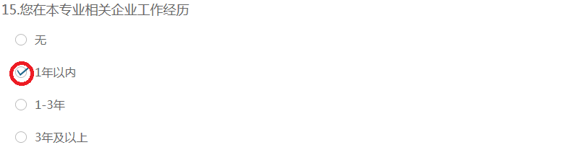
图11-5 单选题
——表格式单项选择题
有一些问题综合性比较强，包含很多内容不同的题项，但是选项均相同。此类问题以表格形式呈现，如图11-6 所示：
图11-6 表格式单项选择题
——多选题
点击方框，方框内出现√，即表示选择了该选项。请根据提示作答，如图11-7 所示：
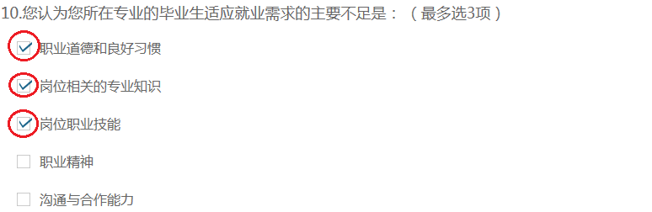
图11-7 多选题
（6）问卷提交
填报结束，点击“提交”按钮，即完成调查问卷的填报任务，如图11-8所示。
图11-8 提交按钮
请您根据要求回答所有题目，再提交问卷。如果有遗漏未作答的题目，系统会在您提交问卷时，自动定位到该题目，如图11-9所示，请根据提示继续作答。

图11-9 定位到未填写题目
完成问卷填报且问卷提交成功后，出现提示语如图11-10所示。
图11-10 成功提交提示语

三、咨询与服务
本次职业院校评估的相关资料将制作成PDF文档，置于全国职业院校评估数据采集系统内。操作参考资料请自行下载，下载地址：https://pan.baidu.com/s/1r4K562H_5Ix6pjaMaiHtWw 密码：cevw。
建立上海市教科院面向省级工作小组的答疑QQ群，解答各省联络员提出的问题，对于某些共性问题，在群里进行集中发布。上海市教科院还将定期编制各地进展情况工作简报，在QQ群里发布。各省级工作小组负责建立面向学校的答疑QQ群，要及时安排省内答疑人员，组建省内答疑团队，解答学校在数据采集过程中遇到的问题。
2020年职业院校评估QQ群号码：687450817。
数据填报咨询联系人：
陆燕飞：021-54061394；17317965210
李冲越：021-54061394
陈 嵩：021-64184357
网络技术咨询联系人：
薛 巍：021-64162831；18918955273
覃利春：021-64185061
李靖叶：021-64182947

注：本采集项的数值不能大于表2中的（校对1)*250。
注：与专业相关的职业资格证书分为两类，第一类是国家颁发的与专业相关的职业资格证书获得数，仅统计初级和中级；第二类是行业企业颁发的与专业相关的职业资格证书获得数。同一学生若获得第一和第二类职业资格证书，则可在两类证书获得数中分别统计一次；同一学生若获得同一类多项职业资格证书，则在该类证书获得数中只统计一次。
注：本数据表填写各学校2019年9月1日开设且有学生的所有专业，一个专业代码只填写一栏。如有专业名称相同但专业方向不同等情况，合并在一栏填写。
注：本采集项中的全校专任教师数与表2中的（校对2）有校验关系。
注：本采集项中的2018学年专任教师企业实践总人数与表2中的（校对4）有校验关系。
注：本采集项中的2018学年专任教师企业实践总时间与表2中的（校对5）有校验关系。
注：本采集项中的全校在校生数与表2中的（校对3）有校验关系。
关于人才培养方案的相关数据按2019级学生人才培养方案信息填写。
注：按照《中国教育经费统计年鉴》统计指标，填写院校通过各种财政渠道获得的办学经费投入，包括国家财政性教育经费、民办学校中举办者投入、社会捐赠经费、事业收入、其他收入等。
注：按照《中国教育经费统计年鉴》统计指标，填写国家财政性教育经费构成。
注：指学校承接政府购买服务项目的实际到账总收入，包括扶贫专项、社会人员培训、社区服务、技术交易、及其他各类由政府购买的服务费用。
注：是指除政府购买服务项目以外学校科研技术服务的实际到账总收入，包括纵向科研经费、横向技术服务费、培训服务费、技术交易费等。
注：本采集项的数值不能大于表2中的（校对1)*250*8。
注：通过全国普通高等学校统一招生考试招收学生。
注：院校自主选拔学生，一般每学年组织多次自主招生，每次通过笔试、面试等环节。
注：根据2019年教育部等六部门印发的《高职扩招专项工作实施方案》，院校扩招计划中面向退役军人、下岗失业人员、农民工和新型职业农民等社会群体的扩招。院校一般会单独列招生计划、组织扩招专项考试补报名和专项考试。社会扩招人数包含在自主招生人数中。
注：与专业相关的职业资格证书分为两类，第一类是职业技能等级证书及职业资格证书获得数，仅统计中级和高级；第二类是社会认可度高的其他证书获得数。同一学生若获得第一和第二类职业资格证书，则可在两类证书获得数中分别统计一次；同一学生若获得同一类多项职业资格证书，则在该类证书获得数中只统计一次。
注：本数据表填写各院校2019年9月1日有学生的所有专业，一个专业代码只填写一栏。如有专业名称相同但专业方向不同等情况，合并在一栏填写。
17注：本栏中的全校专任教师数与表2中的（校对2）成校验关系。
注：本栏中的全校在校生数与表2中的（校对3）成校验关系。
关于人才培养方案的相关数据按2019级学生人才培养方案信息填写。

